|  |  |  |  |
| --- | --- | --- | --- |
| **法商法國興業銀行股份有限公司發行**  **台灣積體電路製造股份有限公司普通股認購權證**  **公 開 銷 售 說 明 書** | | | |
| 一、 | **發行公司**：法商法國興業銀行股份有限公司 | | |
| 二、 | **編印目的**：發行本認購權證 | | |
| 三、 | **本認****購權證:** | | |
|  | (一) | **發行日期**：中華民國112年10月6日 | |
|  | (二) | **存續期間**：自上市買賣日(含)起算，存續期間六個月。 | |
|  | (三) | **發行原因：**發行人根據台灣積體電路製造股份有限公司的財務狀況及持續變化的市場環境以及針對不同的履約條件、存續期間及認購認售等發行新條件，提供投資人多元投資槓桿工具以作選擇。 | |
|  | (四) | **標的**：台灣積體電路製造股份有限公司普通股 | |
|  | (五) | **權證種類**：歐式價外認購權證 | |
|  |  | **發行單位總數**：本認購權證共發行5,000,000單位。 | |
|  |  | **發行金額**：新台幣7,900,000元整。 | |
|  | (六) | **發行條件** | |
|  |  | 1. **發行價格**：新台幣1.5800元，依發行日前一營業日標的收盤價之0.2992%訂定。詳情請參閱下列之計算說明。 2. **發行價格計算說明**：採Black&Scholes為本權證之評價模型。  |  |  |  |  |  |  |  | | --- | --- | --- | --- | --- | --- | --- | | 權證名稱 | 發行日期 | 存續期間 | 用以計算發行價格之標的價格(新台幣) | 原始履約價格(新台幣) | 利率 | 發行波動率 | | 台積電法興34購05 | 112年10月6日 | 六個月 | 528.0000 | 650.0000 | 1.5099% | 35.0000% |   一年來以同一上市標的之權證列表比較見本文件內文第壹部份第九條之(二)。 | |
|  |  | 1. **履約價格**：新台幣650.0000元 (價外發行)，依發行日前一營業日標的收盤價之123.1061%訂定。 | |
|  |  | 1. **履約期間**：本歐式權證到期日。 | |
|  |  | 1. **履約方式**：現金結算。 | |
|  | (七) | **槓桿效果:** 33.42倍 | |
|  | (八) | **溢價**：0.2992% | |
|  | (九) | **每單位代表股份：**1:0.1000；即本權證每單位可認購0.1000股之標的。 | |
|  | (十) | 發行人於權證項下所有的付款責任由發行人之子公司SG Option Europe無條件及不可撤銷地擔保。倘發行人無法支付現金結算金額，SG Option Europe將代為支付。若投資人購買本認購權證，該投資人將被視為已同意本文件所載之所有條款。 | |
| **四、** | **認購(售)權證具高度風險，欲購買者應了解認購(售)權證可能在到期時不具任何價值，並有損失購買價金之心理準備。以國外成分證券指數股票型證券投資信託基金、追蹤國外期貨指數之指數股票型期貨信託基金、境外指數股票型基金及外國證券或指數為標的之認購（售）權證，均採無升降幅度限制。買賣以外國證券或指數為標的之認購（售）權證，尚應考量匯率及其他風險。買賣以期貨為標的之認購（售）權證，應留意於存續期間可能面臨標的期貨依各該期貨交易契約規則所訂交易時段不同之價格風險。** | | |
| **五、** | **發行人不得以其已取得發行認購(售)權證資格認可及臺灣證券交易所股份有限公司(下稱「臺灣證券交易所」)之同意其擬發行之認購(售)權證上市，作為證實其申請事項或保證認購(售)權證價值之宣傳。** | | |
| **六、** | **本公開銷售說明書之內容如有虛偽或隱匿之情事者，應由發行人及其負責人與其他曾在公開銷售說明書上簽章者依法負責。** | | |
| **法商法國興業銀行股份有限公司** 編製  中華民國112**年**10**月**6**日**刊印 | | |  |

|  |  |  |
| --- | --- | --- |
| **一、** | **公開銷售說明書之分送計畫**： | |
|  | (一) | 陳列處所：香港商法國興業證券股份有限公司台北分公司，位於臺北市信義區忠孝東路5段68號38樓。台灣客服專線: (02) 2175 0818。 |
|  | (二) | 分送方式：依證券交易法第三十一條規定辦理。 |
|  | (三) | 索取方式：請附回郵信封註明索取公開銷售說明書或逕向上述陳列處所索取，另可於公開資訊觀測站或於發行人網站(<https://tw.warrants.com>)查詢公開銷售說明書電子檔。 |
| **二、** | **認購(售)權證承銷商名稱、地址及電話**：無。 | |
| **三、** | **發行公司之名稱、地址及電話**  名稱：法商法國興業銀行股份有限公司  地址：29 boulevard Haussmann, 75009, Paris, France  電話：+33 1 42 14 20 00 | |
| **四、** | **信用評等機構之名稱、地址及電話**： | |
|  | 名稱：標普環球評級公司 | |
|  | 地址：55 Water Street New York, NY 10041, United States | |
|  | 電話：+1-212-438-1000 | |
| **五、** | **律師之姓名、事務所名稱、地址及電話：**  律師姓名：黃韻如律師  事務所名稱：中道法律事務所  地址：台北市敦化北路102號12樓  電話：+886-2-27175356 | |
| **六、** | **最近年度財務報告簽證會計師之姓名、事務所名稱、地址及電話：**  會計師姓名：Micha Missakian與Vincent Roty  事務所名稱：Ernst & Young et Autres  地址：Tour First, TSA 14444, 92037 Paris-La Défense Cedex, France  電話：+33 1 46 93 60 00  會計師姓名：Jean-Marc Mickeler與Maud Monin  事務所名稱：Deloitte & Associés  地址：6, place de la Pyramide, 92908 Paris-La Défense Cedex, France  電話：+33 1 40 88 28 00 | |

|  |  |  |  |
| --- | --- | --- | --- |
| **法商法國興業銀行股份有限公司發行**  **台灣積體電路製造股份有限公司普通股歐式現金結算認購權證**  **公開銷售說明書摘要** | | | |
|  | | | |
| 實收資本額：1,010,261,206.25歐元 (截至中華民國112年2月1日) | 公司地址：29 boulevard Haussmann, 75009, Paris, France | | 電話：+33 1 42 14 20 00  台灣客服專線: (02) 2175 0818 |
| 設立日期：1864年5月4日 | 公開發行日期：中華民國76年6月27日 | |  |
| 負責人：Slawomir KRUPA | | 發言人：本公司由媒體公關部統一對外發言 | |
| 最近會計年度財務報告簽證會計師  姓名： Ernst & Young et Autres (由Micha Missakian與  Vincent Roty代表)  Deloitte & Associés (由 Jean-Marc Mickeler與  Maud Monin代表) | 事務所名稱：Ernst & Young et Autres  地址：Tour First, TSA 14444, 92037 Paris-La Défense Cedex, France  電話：+33 1 46 93 60 00  事務所名稱：Deloitte & Associés  地址：6, place de la Pyramide, 92908 Paris-La Défense Cedex, France  電話：+33 1 40 88 28 00 | | |
| 主要業務項目：銀行及相關金融業務 | | | |
| 111年度 (合併) (2022年1月1日至2022年12月31日) | 收 益：2,018,000,000歐元  稅前純益: 4,507,000,000歐元 每股盈餘：1.73歐元 | | |
| 110年度(合併) (2021年1月1日至2021年12月31日) | 收 益：5,641,000,000歐元  稅前純益: 8,035,000,000歐元 每股盈餘：5.97歐元 | | |
| 本次發行認購權證種類及金額 | 台灣積體電路製造股份有限公司普通股歐式現金結算認購權證5,000,000單位，每單位發行價格為新台幣1.5800元，發行金額合計新台幣7,900,000元。 | | |
| 發 行 條 件 | 請參閱本公開銷售說明書封面及本認購權證發行條件之相關說明 | | |
| 本次公開銷售說明書編印日期：  中華民國112年10月6日 | 編印目的：發行本認購權證 | | |
| 其它重要事項之扼要說明及參閱本文頁次：無 | | | |

|  |
| --- |
| 公開銷售說明書 |
|  |
| 目 錄 |

**壹、認購權證發行計畫**

**貳、會計師查核意見**

**參、律師適法性意見**

**肆、發行人相關資料**

**伍、標的或其組合相關資料**

**陸、爭議適用之準據法**

**柒、訴訟事件如有仲裁約定、其約定內容**

**捌、其他重要約定**

**玖、主管機關及臺灣證券交易所規定應記載事項**

|  |  |  |  |  |
| --- | --- | --- | --- | --- |
| 壹、認購權證發行計畫 | | | | |
| 一、 | **發行日期**：中華民國112年10月6日。 | | | |
| 二、 | **存續期間**：自上市買賣日(含)起算，存續期間六個月，到期日如適逢國定例假日，則順延至次一營業日。 | | | |
| 三、 | **標的**： **台灣積體電路製造股份有限公司**普通股。 | | | |
| 四、 | **權證種類**：歐式價外認購權證。 | | | |
| 五、 | **發行該標的原因**：發行人根據台灣積體電路製造股份有限公司的財務狀況及持續變化的市場環境以及針對不同的履約條件、存續期間及認購認售等發行新條件，提供投資人多元投資槓桿工具以作選擇。 | | | |
| 六、 | **發行單位總數**：共發行5,000,000單位。 | | | |
| 七、 | **發行金額**：新台幣7,900,000元整。 | | | |
| 八、 | **發行條件**： | | | |
|  | **(一) 發行價格：**新台幣1.5800元，依發行日前一營業日標的收盤價之0.2992%訂定。詳情請參閱下列九之發行價格計算說明。 | | | |
|  | **(二) 履約價格：**新台幣650.0000元 (價外發行)，依發行日前一營業日標的證券收盤價之123.1061%訂定。 | | | |
|  | **(三) 履約期間：**本認購權證到期日。 | | | |
|  | **(四) 每單位代表股份：**1:0.1000; 即本權證每單位可認購0.1000股之標的。 | | | |
|  | **(五) 履約方式: 現金結算。** | | | |
| 九、 | **發行價格計算之說明**：  **(一) 發行價格計算之說明:** 採Black&Scholes為本權證之評價模型。   |  |  |  |  |  |  |  | | --- | --- | --- | --- | --- | --- | --- | | 權證名稱 | 發行日期 | 存續期間 | 計算使用之標的價格(新台幣) | 履約價格(新台幣) | 利率 | 波動率 | | 台積電法興34購05 | 112年10月6日 | 六個月 | 528.0000 | 650.0000 | 1.5099% | 35.0000% |   **(二)** 最近一年來以同一標的所發行之認購(售)權證比較：   |  |  |  |  |  |  |  | | --- | --- | --- | --- | --- | --- | --- | | 權證名稱 | 發行日期 | 存續期間 | 計算使用之標的價格(新台幣) | 履約價格(新台幣) | 利率 | 波動率 | | 台積電元大2A購03 | 111年10月5日 | 十二個月 | 429.0000 | 420.9100 | 1.5000% | 38.0000% | | 台積電元大2A購04 | 111年10月6日 | 十二個月 | 445.0000 | 474.2700 | 1.5000% | 35.0000% | | 台積電元大2A購05 | 111年10月7日 | 十二個月 | 451.0000 | 525.6500 | 1.5000% | 39.0000% | | 台積電統一2A購02 | 111年10月7日 | 十二個月 | 451.0000 | 440.4800 | 2.0000% | 33.0000% | | 台積電元大2A購06 | 111年10月11日 | 十二個月 | 438.0000 | 454.1900 | 1.5000% | 38.0000% | | 台積電凱基2A購02 | 111年10月11日 | 十二個月 | 438.0000 | 518.8000 | 1.0000% | 35.0100% | | 台積電凱基2A購03 | 111年10月11日 | 十二個月 | 438.0000 | 430.7000 | 1.0000% | 35.0500% | | 台積電凱基3A售02 | 111年10月11日 | 二十四個月 | 438.0000 | 352.3900 | 1.0000% | 44.9800% | | 台積電中信2A購01 | 111年10月12日 | 十二個月 | 401.5000 | 332.8000 | 1.5000% | 36.0000% | | 台積電元大2A購07 | 111年10月12日 | 十二個月 | 401.5000 | 405.2400 | 1.5000% | 40.0000% | | 台積電凱基31售04 | 111年10月12日 | 十五個月 | 401.5000 | 332.8000 | 1.0000% | 46.0100% | | 台積電富邦2A購01 | 111年10月12日 | 十二個月 | 401.5000 | 489.4300 | 0.9640% | 40.0000% | | 台積電麥證2A購02 | 111年10月12日 | 十二個月 | 401.5000 | 391.5500 | 1.3500% | 40.0000% | | 台積電元大2A購08 | 111年10月13日 | 十二個月 | 397.5000 | 467.8900 | 1.5000% | 44.0000% | | 台積電元大2A購09 | 111年10月14日 | 十二個月 | 395.0000 | 486.0000 | 1.5000% | 45.0000% | | 台積電凱基2A購04 | 111年10月14日 | 十二個月 | 395.0000 | 401.3300 | 1.0000% | 40.0500% | | 台積電凱基31購05 | 111年10月14日 | 十五個月 | 395.0000 | 416.0200 | 1.0000% | 45.0100% | | 台積電富邦2A購02 | 111年10月14日 | 十二個月 | 395.0000 | 440.4800 | 0.9640% | 36.0000% | | 台積電統一2A購03 | 111年10月14日 | 十二個月 | 395.0000 | 380.6600 | 2.0000% | 54.0000% | | 台積電統一2A購04 | 111年10月14日 | 十二個月 | 395.0000 | 361.0900 | 2.0000% | 36.0000% | | 台積電元大2A購10 | 111年10月17日 | 十二個月 | 412.0000 | 419.4400 | 1.5000% | 45.0000% | | 台積電凱基2A購05 | 111年10月17日 | 十二個月 | 412.0000 | 464.9600 | 1.0000% | 39.9800% | | 台積電凱基2A購06 | 111年10月17日 | 十二個月 | 412.0000 | 513.9000 | 1.0000% | 39.9700% | | 台積電元大2A購11 | 111年10月19日 | 十二個月 | 407.0000 | 446.3600 | 1.5000% | 46.0000% | | 台積電元大2A購12 | 111年10月20日 | 十二個月 | 395.5000 | 391.5500 | 1.5000% | 47.0000% | | 台積電元大2A購13 | 111年10月21日 | 十二個月 | 397.5000 | 440.4800 | 1.5000% | 48.0000% | | 台積電群益2A售03 | 111年10月21日 | 十二個月 | 397.5000 | 264.3000 | 1.0000% | 42.0000% | | 台積電群益2A購01 | 111年10月21日 | 十二個月 | 397.5000 | 440.4800 | 1.0000% | 42.0000% | | 台積電群益2A購02 | 111年10月21日 | 十二個月 | 397.5000 | 469.8500 | 1.0000% | 42.0000% | | 台積電元大2A購14 | 111年10月24日 | 十二個月 | 389.5000 | 384.2000 | 1.5000% | 48.0000% | | 台積電凱基2A購07 | 111年10月24日 | 十二個月 | 389.5000 | 450.2800 | 1.0000% | 43.0300% | | 台積電凱基2A購08 | 111年10月24日 | 十二個月 | 389.5000 | 386.6500 | 1.0000% | 44.0300% | | 台積電凱基2A購09 | 111年10月26日 | 十二個月 | 371.0000 | 381.7500 | 1.0000% | 41.9200% | | 台積電麥證2A售03 | 111年10月26日 | 十二個月 | 371.0000 | 323.0200 | 1.3400% | 45.0000% | | 台積電元富2A購01 | 111年10月28日 | 十二個月 | 385.5000 | 489.4300 | 1.0000% | 40.0100% | | 台積電永豐2B購01 | 111年11月1日 | 十二個月 | 390.0000 | 442.6800 | 1.5000% | 40.0200% | | 台積電第一2C購02 | 111年11月1日 | 十三個月 | 390.0000 | 371.9800 | 3.0000% | 48.0000% | | 台積電第一2C購03 | 111年11月1日 | 十三個月 | 390.0000 | 391.5500 | 3.0000% | 48.0000% | | 台積電第一31購01 | 111年11月1日 | 十四個月 | 390.0000 | 411.1200 | 3.0000% | 48.0000% | | 台積電第一31購02 | 111年11月1日 | 十四個月 | 390.0000 | 430.7000 | 3.0000% | 48.0000% | | 台積電元大2B購01 | 111年11月8日 | 十二個月 | 390.0000 | 482.0800 | 1.5000% | 47.0000% | | 台積電麥證2A售04 | 111年11月8日 | 十一個月 | 390.0000 | 244.7200 | 1.3700% | 50.0000% | | 台積電元大2A購15 | 111年11月9日 | 十一個月 | 399.0000 | 497.2600 | 1.5000% | 45.0000% | | 台積電元大2B購02 | 111年11月9日 | 十二個月 | 399.0000 | 508.0300 | 1.5000% | 45.0000% | | 台積電元大2A購16 | 111年11月10日 | 十一個月 | 417.0000 | 511.9500 | 1.5000% | 45.0000% | | 台積電元大2B購03 | 111年11月10日 | 十二個月 | 417.0000 | 521.7300 | 1.5000% | 45.0000% | | 台積電元大2A購17 | 111年11月11日 | 十一個月 | 407.5000 | 443.9000 | 1.5000% | 43.0000% | | 台積電元大2B購04 | 111年11月11日 | 十二個月 | 407.5000 | 470.3500 | 1.5000% | 43.0000% | | 台積電第一33購03 | 111年11月11日 | 十六個月 | 407.5000 | 459.9200 | 3.0000% | 42.0000% | | 台積電群益2B購01 | 111年11月11日 | 十二個月 | 407.5000 | 509.0000 | 1.0000% | 42.9000% | | 台積電麥證2A售06 | 111年11月14日 | 十一個月 | 441.5000 | 391.5500 | 1.4200% | 45.0000% | | 台積電麥證2A購05 | 111年11月14日 | 十一個月 | 441.5000 | 440.4800 | 1.4200% | 40.0000% | | 台積電元大2A購18 | 111年11月15日 | 十一個月 | 445.0000 | 523.6900 | 1.5000% | 50.0000% | | 台積電元大2B購05 | 111年11月15日 | 十二個月 | 445.0000 | 519.7700 | 1.5000% | 50.0000% | | 台積電元大2A購19 | 111年11月16日 | 十一個月 | 480.0000 | 555.9900 | 1.5000% | 50.0000% | | 台積電元大2B購06 | 111年11月16日 | 十二個月 | 480.0000 | 673.4500 | 1.5000% | 50.0000% | | 台積電元富2B購01 | 111年11月16日 | 十二個月 | 480.0000 | 587.3200 | 1.0000% | 40.0200% | | 台積電元大2A購20 | 111年11月17日 | 十一個月 | 487.0000 | 616.6800 | 1.5000% | 53.0000% | | 台積電元大2B購07 | 111年11月17日 | 十二個月 | 487.0000 | 595.1500 | 1.5000% | 53.0000% | | 台積電凱基2B購02 | 111年11月17日 | 十二個月 | 487.0000 | 528.5800 | 1.0000% | 43.0200% | | 台積電元大2A購21 | 111年11月18日 | 十一個月 | 485.0000 | 543.2600 | 1.5000% | 52.0000% | | 台積電元大2B購08 | 111年11月18日 | 十二個月 | 485.0000 | 588.2900 | 1.5000% | 52.0000% | | 台積電統一2B購04 | 111年11月18日 | 十二個月 | 485.0000 | 592.7900 | 2.0000% | 40.0000% | | 台積電統一2B購05 | 111年11月18日 | 十二個月 | 485.0000 | 576.4400 | 2.0000% | 39.0000% | | 台積電元大2A購22 | 111年11月21日 | 十一個月 | 487.0000 | 527.6200 | 1.5000% | 49.0000% | | 台積電元大2B購09 | 111年11月21日 | 十二個月 | 487.0000 | 538.3700 | 1.5000% | 49.0000% | | 台積電元大2A購23 | 111年11月22日 | 十一個月 | 482.0000 | 564.8000 | 1.5000% | 48.0000% | | 台積電元大2B購10 | 111年11月22日 | 十二個月 | 482.0000 | 656.8200 | 1.5000% | 49.0000% | | 台積電元大2A購24 | 111年11月23日 | 十一個月 | 491.0000 | 592.2100 | 1.5000% | 50.0000% | | 台積電元大2B購11 | 111年11月23日 | 十二個月 | 491.0000 | 630.3700 | 1.5000% | 50.0000% | | 台積電凱基2A購10 | 111年11月25日 | 十一個月 | 496.0000 | 655.8400 | 1.0000% | 44.9800% | | 台積電凱基3B購01 | 111年11月28日 | 二十四個月 | 498.0000 | 685.1900 | 1.0000% | 45.9900% | | 台積電元大2A購26 | 111年11月29日 | 十一個月 | 480.5000 | 600.0300 | 1.5000% | 50.0000% | | 台積電元大2B購12 | 111年11月30日 | 十一個月 | 487.0000 | 590.2500 | 1.5000% | 51.0000% | | 台積電元大2C購01 | 111年11月30日 | 十二個月 | 487.0000 | 608.8400 | 1.5000% | 51.0000% | | 台積電凱基2C購03 | 111年11月30日 | 十二個月 | 487.0000 | 548.1600 | 1.0000% | 43.0400% | | 台積電凱基2C購04 | 111年11月30日 | 十二個月 | 487.0000 | 494.3200 | 1.0000% | 39.9300% | | 台積電凱基2C購05 | 111年11月30日 | 十二個月 | 487.0000 | 592.2100 | 1.0000% | 45.0000% | | 台積電群益2C購02 | 111年11月30日 | 十二個月 | 487.0000 | 655.8400 | 1.0000% | 38.0000% | | 台積電麥證2B購01 | 111年11月30日 | 十一個月 | 487.0000 | 714.5700 | 1.2700% | 42.0000% | | 台積電中信2C購01 | 111年12月1日 | 十二個月 | 490.0000 | 548.1600 | 1.5000% | 32.0000% | | 台積電元大2B購13 | 111年12月1日 | 十一個月 | 490.0000 | 532.5000 | 1.5000% | 50.0000% | | 台積電元大2C購02 | 111年12月1日 | 十二個月 | 490.0000 | 557.9500 | 1.5000% | 50.0000% | | 台積電凱基2C購06 | 111年12月1日 | 十二個月 | 490.0000 | 611.7900 | 1.0000% | 41.9400% | | 台積電凱基2C購07 | 111年12月1日 | 十二個月 | 490.0000 | 646.0500 | 1.0000% | 45.0000% | | 台積電凱基2C購08 | 111年12月1日 | 十二個月 | 490.0000 | 474.7400 | 1.0000% | 41.9200% | | 台積電凱基33購01 | 111年12月1日 | 十五個月 | 490.0000 | 543.2600 | 1.0000% | 45.0200% | | 台積電凱基2C售10 | 111年12月2日 | 十二個月 | 498.5000 | 489.4300 | 1.0000% | 44.9200% | | 台積電凱基2C售11 | 111年12月2日 | 十二個月 | 498.5000 | 440.4800 | 1.0000% | 42.9900% | | 台積電凱基2C購09 | 111年12月2日 | 十二個月 | 498.5000 | 523.6900 | 1.0000% | 42.9400% | | 台積電凱基33購02 | 111年12月2日 | 十五個月 | 498.5000 | 621.5700 | 1.0000% | 44.9900% | | 台積電凱基33購03 | 111年12月2日 | 十五個月 | 498.5000 | 504.1100 | 1.0000% | 39.9500% | | 台積電第一2C售04 | 111年12月2日 | 十二個月 | 498.5000 | 441.9500 | 3.0000% | 75.0000% | | 台積電凱基2B購03 | 111年12月5日 | 十一個月 | 492.5000 | 641.1500 | 1.0000% | 42.9700% | | 台積電凱基2C售12 | 111年12月5日 | 十二個月 | 492.5000 | 401.3300 | 1.0000% | 44.0100% | | 台積電凱基33購04 | 111年12月5日 | 十五個月 | 492.5000 | 690.1000 | 1.0000% | 44.9600% | | 台積電凱基3C購01 | 111年12月5日 | 二十四個月 | 492.5000 | 572.6300 | 1.0000% | 42.0200% | | 台積電凱基3C購02 | 111年12月5日 | 二十四個月 | 492.5000 | 670.5100 | 1.0000% | 43.0100% | | 台積電富邦2A購04 | 111年12月5日 | 十個月 | 492.5000 | 665.6300 | 0.9640% | 42.0000% | | 台積電凱基2A購12 | 111年12月6日 | 十個月 | 489.0000 | 631.3700 | 1.0000% | 39.9600% | | 台積電凱基2B購04 | 111年12月6日 | 十一個月 | 489.0000 | 602.0000 | 1.0000% | 40.0200% | | 台積電富邦2A售05 | 111年12月8日 | 十個月 | 475.0000 | 342.6100 | 0.9640% | 45.0000% | | 台積電第一2A售02 | 111年12月13日 | 十個月 | 475.0000 | 419.3500 | 3.0000% | 56.0000% | | 台積電台新2A購01 | 111年12月16日 | 十個月 | 480.5000 | 541.4700 | 1.0000% | 40.0000% | | 台積電台新2C購01 | 111年12月16日 | 十二個月 | 480.5000 | 553.7700 | 1.0000% | 39.0000% | | 台積電富邦2C購01 | 111年12月19日 | 十二個月 | 471.0000 | 689.1500 | 0.9640% | 47.0000% | | 台積電麥證2C售01 | 111年12月19日 | 十二個月 | 471.0000 | 443.0200 | 1.2900% | 49.0000% | | 台積電中信2A購03 | 111年12月21日 | 十個月 | 457.5000 | 497.1700 | 1.5000% | 33.0000% | | 台積電中信2C購02 | 111年12月21日 | 十二個月 | 457.5000 | 516.8600 | 1.5000% | 34.0000% | | 台積電中信2C售03 | 111年12月22日 | 十二個月 | 459.0000 | 295.3500 | 1.5000% | 46.0000% | | 台積電中信2C售04 | 111年12月22日 | 十二個月 | 459.0000 | 315.0400 | 1.5000% | 44.0000% | | 台積電中信2C售05 | 111年12月22日 | 十二個月 | 459.0000 | 334.7200 | 1.5000% | 42.0000% | | 台積電中信2C售06 | 111年12月22日 | 十二個月 | 459.0000 | 354.4100 | 1.5000% | 40.0000% | | 台積電台新2C售03 | 111年12月27日 | 十二個月 | 456.5000 | 344.5800 | 1.0000% | 43.0000% | | 台積電台新2C購02 | 111年12月27日 | 十二個月 | 456.5000 | 590.7000 | 1.0000% | 41.0000% | | 台積電富邦2B購02 | 111年12月27日 | 十一個月 | 456.5000 | 590.7000 | 0.9640% | 42.0000% | | 台積電富邦2B售03 | 111年12月30日 | 十個月 | 446.0000 | 315.0400 | 0.9640% | 45.0000% | | 台積電統一31購02 | 112年1月3日 | 十二個月 | 448.5000 | 457.5000 | 2.0000% | 40.0000% | | 台積電統一37購02 | 112年1月3日 | 十八個月 | 448.5000 | 590.7000 | 2.0000% | 40.0000% | | 台積電麥證2A購07 | 112年1月5日 | 九個月 | 449.5000 | 462.7100 | 1.3700% | 37.0000% | | 台積電兆豐2B購01 | 112年1月9日 | 十個月 | 458.5000 | 536.5500 | 1.5000% | 31.0000% | | 台積電元富2A售04 | 112年1月10日 | 九個月 | 481.0000 | 393.8000 | 1.0000% | 33.0400% | | 台積電元富2A購03 | 112年1月10日 | 九個月 | 481.0000 | 541.4700 | 1.0000% | 30.0300% | | 台積電元富31售02 | 112年1月10日 | 十二個月 | 481.0000 | 344.5800 | 1.0000% | 34.9700% | | 台積電元富31購01 | 112年1月10日 | 十二個月 | 481.0000 | 590.7000 | 1.0000% | 33.0100% | | 台積電凱基2A購15 | 112年1月13日 | 九個月 | 486.5000 | 482.4000 | 1.0000% | 41.9800% | | 台積電凱基2B售06 | 112年1月13日 | 十個月 | 486.5000 | 374.1100 | 1.0000% | 44.0100% | | 台積電凱基2B購05 | 112年1月13日 | 十個月 | 486.5000 | 511.9400 | 1.0000% | 42.0300% | | 台積電兆豐2A購02 | 112年1月16日 | 九個月 | 500.0000 | 504.0600 | 1.5000% | 31.0000% | | 台積電統一2B購06 | 112年1月16日 | 十個月 | 500.0000 | 541.4700 | 2.0000% | 36.0000% | | 台積電凱基36購01 | 112年1月31日 | 十六個月 | 543.0000 | 787.5900 | 1.0000% | 44.0000% | | 台積電統一2B購07 | 112年1月31日 | 九個月 | 543.0000 | 554.0700 | 2.0000% | 34.0000% | | 台積電元富2B售02 | 112年2月1日 | 九個月 | 522.0000 | 443.0200 | 1.0000% | 33.9800% | | 台積電元富32售02 | 112年2月1日 | 十二個月 | 522.0000 | 393.8000 | 1.0000% | 34.9800% | | 台積電元富32購01 | 112年2月1日 | 十二個月 | 522.0000 | 738.3600 | 1.0000% | 32.9800% | | 台積電台新32售01 | 112年2月1日 | 十二個月 | 522.0000 | 393.8000 | 1.0000% | 42.0000% | | 台積電統一32售02 | 112年2月1日 | 十二個月 | 522.0000 | 516.1700 | 2.0000% | 40.0000% | | 台積電統一38購02 | 112年2月1日 | 十八個月 | 522.0000 | 738.3600 | 2.0000% | 44.0000% | | 台積電富邦2A售10 | 112年2月2日 | 八個月 | 530.0000 | 443.0200 | 0.9640% | 46.0000% | | 台積電中信2C購07 | 112年2月3日 | 十個月 | 540.0000 | 487.3300 | 1.5000% | 36.0000% | | 台積電中信2C購08 | 112年2月3日 | 十個月 | 540.0000 | 571.0100 | 1.5000% | 34.0000% | | 台積電中信2C購09 | 112年2月3日 | 十個月 | 540.0000 | 590.7000 | 1.5000% | 32.0000% | | 台積電中信2C購10 | 112年2月3日 | 十個月 | 540.0000 | 536.5500 | 1.5000% | 32.0000% | | 台積電兆豐2A購04 | 112年2月3日 | 八個月 | 540.0000 | 578.8800 | 1.5000% | 35.0000% | | 台積電康和2A購01 | 112年2月6日 | 八個月 | 542.0000 | 639.9200 | 2.5000% | 35.0000% | | 台積電第一31購03 | 112年2月6日 | 十一個月 | 542.0000 | 568.0100 | 3.0000% | 43.0000% | | 台積電統一2C售01 | 112年2月6日 | 十個月 | 542.0000 | 363.0400 | 2.0000% | 46.0000% | | 台積電統一35購02 | 112年2月6日 | 十五個月 | 542.0000 | 667.2600 | 2.0000% | 49.0000% | | 台積電元富2B購03 | 112年2月7日 | 九個月 | 526.0000 | 541.4700 | 1.0000% | 32.9300% | | 台積電兆豐2A購05 | 112年2月7日 | 八個月 | 526.0000 | 547.3800 | 1.5000% | 33.0000% | | 台積電群益2C購03 | 112年2月7日 | 十個月 | 526.0000 | 738.3600 | 1.0000% | 37.0000% | | 台積電群益32購01 | 112年2月7日 | 十二個月 | 526.0000 | 590.7000 | 1.0000% | 37.0000% | | 台積電麥證31售01 | 112年2月7日 | 十一個月 | 526.0000 | 492.2500 | 1.3400% | 43.0000% | | 台積電凱基2A購17 | 112年2月8日 | 八個月 | 523.0000 | 580.8500 | 1.0000% | 37.9400% | | 台積電凱基2A售18 | 112年2月9日 | 八個月 | 540.0000 | 354.4100 | 1.0000% | 38.9900% | | 台積電麥證31售02 | 112年2月9日 | 十一個月 | 540.0000 | 541.4700 | 1.3500% | 48.0000% | | 台積電國泰2A售07 | 112年2月10日 | 八個月 | 540.0000 | 423.3400 | 1.0100% | 34.5160% | | 台積電國泰2A購06 | 112年2月10日 | 八個月 | 540.0000 | 659.6000 | 1.0100% | 33.5190% | | 台積電永豐2A售01 | 112年2月10日 | 八個月 | 540.0000 | 411.6200 | 1.5000% | 39.0500% | | 台積電統一31售03 | 112年2月10日 | 十一個月 | 540.0000 | 453.8500 | 2.0000% | 46.0000% | | 台積電凱基3C購03 | 112年2月13日 | 二十二個月 | 545.0000 | 620.2300 | 1.0000% | 45.0100% | | 台積電國票2A購01 | 112年2月13日 | 八個月 | 545.0000 | 561.1600 | 1.0000% | 36.0000% | | 台積電元富32售04 | 112年2月14日 | 十二個月 | 541.0000 | 443.0200 | 1.0000% | 36.9700% | | 台積電元富32購03 | 112年2月14日 | 十二個月 | 541.0000 | 689.1500 | 1.0000% | 35.9700% | | 台積電國票2A購02 | 112年2月14日 | 八個月 | 541.0000 | 689.1500 | 1.0000% | 38.0000% | | 台積電群益2A售05 | 112年2月14日 | 八個月 | 541.0000 | 443.0200 | 1.0000% | 37.0000% | | 台積電群益2A購04 | 112年2月14日 | 八個月 | 541.0000 | 578.8800 | 1.0000% | 35.0000% | | 台積電國票2A售03 | 112年2月15日 | 八個月 | 545.0000 | 521.7800 | 1.0000% | 36.5000% | | 台積電兆豐2A購06 | 112年2月16日 | 八個月 | 525.0000 | 536.5500 | 1.5000% | 32.0000% | | 台積電第一2B售05 | 112年2月16日 | 九個月 | 525.0000 | 468.5500 | 3.0000% | 50.0000% | | 台積電統一2A售09 | 112年2月17日 | 八個月 | 528.0000 | 492.2500 | 2.0000% | 39.0000% | | 台積電統一2C購02 | 112年2月17日 | 十個月 | 528.0000 | 527.7000 | 2.0000% | 37.0000% | | 台積電統一2C購03 | 112年2月20日 | 十個月 | 518.0000 | 572.9700 | 2.0000% | 39.0000% | | 台積電國泰2A售08 | 112年2月21日 | 八個月 | 517.0000 | 403.6400 | 1.0100% | 34.5130% | | 台積電群益32購02 | 112年2月21日 | 十二個月 | 517.0000 | 761.0200 | 1.0000% | 37.0000% | | 台積電元富42購01 | 112年2月22日 | 二十四個月 | 516.0000 | 738.3600 | 1.0000% | 35.0100% | | 台積電統一32購03 | 112年2月22日 | 十二個月 | 516.0000 | 511.9400 | 2.0000% | 42.0000% | | 台積電群益2A購06 | 112年2月22日 | 八個月 | 516.0000 | 529.6600 | 1.0000% | 42.4000% | | 台積電麥證2A購09 | 112年2月22日 | 八個月 | 516.0000 | 516.8600 | 1.4100% | 40.0000% | | 台積電元富2B購04 | 112年2月23日 | 九個月 | 507.0000 | 492.2500 | 1.0000% | 37.0800% | | 台積電兆豐2B售02 | 112年2月24日 | 八個月 | 518.0000 | 443.0200 | 1.5000% | 35.0000% | | 台積電統一33購02 | 112年2月24日 | 十二個月 | 518.0000 | 520.6800 | 2.0000% | 37.0000% | | 台積電凱基2B售07 | 112年3月1日 | 八個月 | 511.0000 | 511.9400 | 1.0000% | 35.8700% | | 台積電凱基2C購13 | 112年3月1日 | 九個月 | 511.0000 | 531.6300 | 1.0000% | 35.0800% | | 台積電凱基33購05 | 112年3月1日 | 十二個月 | 511.0000 | 748.2200 | 1.0000% | 37.0200% | | 台積電永豐2C售01 | 112年3月1日 | 九個月 | 511.0000 | 354.4100 | 1.5000% | 35.4600% | | 台積電統一2B購08 | 112年3月1日 | 八個月 | 511.0000 | 511.9400 | 2.0000% | 34.0000% | | 台積電麥證2B購02 | 112年3月1日 | 八個月 | 511.0000 | 639.9200 | 1.4000% | 33.0000% | | 台積電國票2B購01 | 112年3月2日 | 八個月 | 522.0000 | 762.9900 | 1.0000% | 38.0000% | | 台積電兆豐2C售01 | 112年3月3日 | 九個月 | 519.0000 | 431.2100 | 1.5000% | 35.0000% | | 台積電國泰2B購01 | 112年3月3日 | 八個月 | 519.0000 | 679.3000 | 1.0100% | 33.0000% | | 台積電富邦2A售12 | 112年3月3日 | 七個月 | 519.0000 | 393.8000 | 0.9640% | 42.0000% | | 台積電富邦2A購11 | 112年3月3日 | 七個月 | 519.0000 | 541.4700 | 0.9640% | 42.0000% | | 台積電中信2B售02 | 112年3月6日 | 八個月 | 516.0000 | 492.2500 | 1.5000% | 36.0000% | | 台積電中信2B購01 | 112年3月6日 | 八個月 | 516.0000 | 462.7100 | 1.5000% | 36.0000% | | 台積電中信31售02 | 112年3月6日 | 十個月 | 516.0000 | 472.5500 | 1.5000% | 36.0000% | | 台積電中信31購01 | 112年3月6日 | 十個月 | 516.0000 | 433.1700 | 1.5000% | 38.0000% | | 台積電富邦2C購02 | 112年3月7日 | 九個月 | 521.0000 | 639.9200 | 0.9640% | 42.0000% | | 台積電群益33購01 | 112年3月7日 | 十二個月 | 521.0000 | 639.9200 | 1.0000% | 36.0000% | | 台積電群益33購02 | 112年3月7日 | 十二個月 | 521.0000 | 689.1500 | 1.0000% | 37.0000% | | 台積電富邦2A售13 | 112年3月9日 | 七個月 | 521.0000 | 413.4800 | 0.9640% | 42.0000% | | 台積電永豐2B購02 | 112年3月9日 | 八個月 | 521.0000 | 541.4700 | 1.5000% | 32.0600% | | 台積電統一2B購09 | 112年3月9日 | 八個月 | 521.0000 | 533.2900 | 2.0000% | 33.0000% | | 台積電富邦2C購03 | 112年3月10日 | 九個月 | 522.0000 | 590.7000 | 0.9640% | 41.0000% | | 台積電富邦2C售04 | 112年3月13日 | 九個月 | 513.0000 | 443.0200 | 0.9640% | 41.0000% | | 台積電國泰2B購02 | 112年3月14日 | 八個月 | 516.0000 | 694.0700 | 1.0100% | 33.5350% | | 台積電統一2B售10 | 112年3月14日 | 八個月 | 516.0000 | 467.6300 | 2.0000% | 37.0000% | | 台積電統一2A售10 | 112年3月15日 | 七個月 | 510.0000 | 443.0200 | 2.0000% | 37.0000% | | 台積電富邦2C售07 | 112年3月17日 | 九個月 | 505.0000 | 386.0300 | 0.9640% | 42.0000% | | 台積電富邦2C購05 | 112年3月17日 | 九個月 | 505.0000 | 593.8900 | 0.9640% | 42.0000% | | 台積電富邦2C購06 | 112年3月17日 | 九個月 | 505.0000 | 544.4000 | 0.9640% | 42.0000% | | 台積電永豐2A購02 | 112年3月17日 | 七個月 | 505.0000 | 569.1500 | 1.5000% | 31.0000% | | 台積電兆豐2C購02 | 112年3月20日 | 九個月 | 518.0000 | 524.6000 | 1.5000% | 32.0000% | | 台積電兆豐31售01 | 112年3月20日 | 十個月 | 518.0000 | 403.8500 | 1.5000% | 36.0000% | | 台積電國泰2B售03 | 112年3月20日 | 八個月 | 518.0000 | 413.7400 | 1.0100% | 33.8410% | | 台積電富邦2C售08 | 112年3月21日 | 九個月 | 512.0000 | 395.9300 | 0.9640% | 42.0000% | | 台積電永豐2C購02 | 112年3月21日 | 九個月 | 512.0000 | 615.6700 | 1.5000% | 32.5100% | | 台積電元富2C售02 | 112年3月22日 | 九個月 | 517.0000 | 405.8300 | 1.0000% | 32.0400% | | 台積電元富2C購01 | 112年3月22日 | 九個月 | 517.0000 | 593.8900 | 1.0000% | 29.9500% | | 台積電凱基2A售20 | 112年3月22日 | 七個月 | 517.0000 | 435.5200 | 1.0000% | 36.0300% | | 台積電凱基2A購19 | 112年3月22日 | 七個月 | 517.0000 | 534.5000 | 1.0000% | 30.0000% | | 台積電群益2A購07 | 112年3月22日 | 七個月 | 517.0000 | 557.2700 | 1.0000% | 31.5000% | | 台積電國泰2B購04 | 112年3月23日 | 八個月 | 533.0000 | 707.7200 | 1.0100% | 30.7950% | | 台積電富邦2C售09 | 112年3月23日 | 九個月 | 533.0000 | 445.4200 | 0.9640% | 42.0000% | | 台積電群益2B購02 | 112年3月23日 | 八個月 | 533.0000 | 583.9900 | 1.0000% | 39.0000% | | 台積電麥證2C購02 | 112年3月23日 | 九個月 | 533.0000 | 692.8800 | 1.3800% | 31.0000% | | 台積電麥證31購03 | 112年3月23日 | 十個月 | 533.0000 | 593.8900 | 1.3900% | 31.0000% | | 台積電元大2A購30 | 112年3月24日 | 七個月 | 538.0000 | 756.2200 | 1.5000% | 36.0000% | | 台積電元大2B購14 | 112年3月24日 | 八個月 | 538.0000 | 784.9200 | 1.5000% | 36.0000% | | 台積電兆豐31購02 | 112年3月24日 | 十個月 | 538.0000 | 621.6000 | 1.5000% | 33.0000% | | 台積電凱基2B購08 | 112年3月24日 | 八個月 | 538.0000 | 564.1900 | 1.0000% | 38.0200% | | 台積電凱基2C購14 | 112年3月24日 | 九個月 | 538.0000 | 613.6900 | 1.0000% | 40.0400% | | 台積電國泰2B售05 | 112年3月24日 | 八個月 | 538.0000 | 433.5400 | 1.0100% | 32.4270% | | 台積電國票2C購01 | 112年3月24日 | 九個月 | 538.0000 | 791.8500 | 1.4000% | 38.0000% | | 台積電富邦2C售11 | 112年3月24日 | 九個月 | 538.0000 | 376.1300 | 0.9640% | 43.0000% | | 台積電富邦2C購10 | 112年3月24日 | 九個月 | 538.0000 | 712.6700 | 0.9640% | 45.0000% | | 台積電元大2A購31 | 112年3月27日 | 七個月 | 539.0000 | 744.3500 | 1.5000% | 36.0000% | | 台積電元大2B購15 | 112年3月27日 | 八個月 | 539.0000 | 797.7900 | 1.5000% | 36.0000% | | 台積電凱基2A購21 | 112年3月27日 | 七個月 | 539.0000 | 692.8800 | 1.0000% | 36.9900% | | 台積電群益2A售08 | 112年3月27日 | 七個月 | 539.0000 | 480.0600 | 1.0000% | 40.1000% | | 台積電元大2A購32 | 112年3月28日 | 七個月 | 531.0000 | 628.5400 | 1.5000% | 36.0000% | | 台積電元大2B購16 | 112年3月28日 | 八個月 | 531.0000 | 643.3800 | 1.5000% | 36.0000% | | 台積電富邦2C購12 | 112年3月28日 | 九個月 | 531.0000 | 593.8900 | 0.9640% | 41.0000% | | 台積電第一32購01 | 112年3月28日 | 十一個月 | 531.0000 | 582.1700 | 3.0000% | 39.0000% | | 台積電麥證2B購03 | 112年3月28日 | 八個月 | 531.0000 | 593.8900 | 1.4900% | 31.0000% | | 台積電麥證2B購04 | 112年3月28日 | 八個月 | 531.0000 | 742.3600 | 1.4900% | 30.5000% | | 台積電麥證2C購03 | 112年3月28日 | 九個月 | 531.0000 | 623.5800 | 1.5000% | 31.1000% | | 台積電元大2B購17 | 112年3月30日 | 七個月 | 530.0000 | 625.5600 | 1.5000% | 36.0000% | | 台積電元大2C購03 | 112年3月30日 | 八個月 | 530.0000 | 778.0000 | 1.5000% | 36.0000% | | 台積電台新2A購03 | 112年3月30日 | 六個月 | 530.0000 | 555.0000 | 1.0000% | 32.0000% | | 台積電法興2A購01 | 112年3月30日 | 六個月 | 530.0000 | 613.6900 | 1.5330% | 37.0000% | | 台積電元大2A售35 | 112年3月31日 | 六個月 | 535.0000 | 340.0000 | 1.5000% | 41.0000% | | 台積電元大2B購18 | 112年3月31日 | 七個月 | 535.0000 | 687.9200 | 1.5000% | 36.0000% | | 台積電元大2C購04 | 112年3月31日 | 八個月 | 535.0000 | 690.9000 | 1.5000% | 36.0000% | | 台積電元大2A售36 | 112年4月6日 | 六個月 | 533.0000 | 391.9600 | 1.5000% | 41.0000% | | 台積電元大2B購19 | 112年4月6日 | 七個月 | 533.0000 | 739.4000 | 1.5000% | 36.0000% | | 台積電元大2C購05 | 112年4月6日 | 八個月 | 533.0000 | 790.8700 | 1.5000% | 36.0000% | | 台積電元富2A售06 | 112年4月6日 | 六個月 | 533.0000 | 425.6300 | 1.0000% | 29.0000% | | 台積電元富2A購05 | 112年4月6日 | 六個月 | 533.0000 | 643.3800 | 1.0000% | 29.0000% | | 台積電元大2A售37 | 112年4月10日 | 六個月 | 531.0000 | 421.1700 | 1.5000% | 40.0000% | | 台積電元大2B購20 | 112年4月10日 | 七個月 | 531.0000 | 581.0200 | 1.5000% | 35.0000% | | 台積電群益2A購12 | 112年4月10日 | 六個月 | 531.0000 | 543.4100 | 1.0000% | 30.5000% | | 台積電群益2B購03 | 112年4月10日 | 七個月 | 531.0000 | 626.5600 | 1.0000% | 30.5000% | | 台積電元大2A售38 | 112年4月11日 | 六個月 | 529.0000 | 430.0700 | 1.5000% | 40.0000% | | 台積電元大2A售39 | 112年4月11日 | 六個月 | 529.0000 | 488.4800 | 1.5000% | 40.0000% | | 台積電元大2A售40 | 112年4月11日 | 六個月 | 529.0000 | 481.5400 | 1.5000% | 40.0000% | | 台積電元大2B購21 | 112年4月11日 | 七個月 | 529.0000 | 548.3600 | 1.5000% | 35.0000% | | 台積電元大2C購06 | 112年4月11日 | 八個月 | 529.0000 | 610.7100 | 1.5000% | 35.0000% | | 台積電元大31購01 | 112年4月11日 | 九個月 | 529.0000 | 603.7900 | 1.5000% | 35.0000% | | 台積電兆豐2C購03 | 112年4月11日 | 八個月 | 529.0000 | 569.1500 | 1.5000% | 30.0000% | | 台積電富邦2C購13 | 112年4月11日 | 八個月 | 529.0000 | 623.5800 | 0.9640% | 41.0000% | | 台積電元大2A售41 | 112年4月12日 | 六個月 | 524.0000 | 467.6900 | 1.5000% | 41.0000% | | 台積電元大2A售42 | 112年4月12日 | 六個月 | 524.0000 | 453.8300 | 1.5000% | 41.0000% | | 台積電元大2A售43 | 112年4月12日 | 六個月 | 524.0000 | 474.1300 | 1.5000% | 41.0000% | | 台積電康和2A售02 | 112年4月12日 | 六個月 | 524.0000 | 460.2600 | 2.5000% | 33.0000% | | 台積電第一31購04 | 112年4月12日 | 九個月 | 524.0000 | 586.2200 | 3.0000% | 35.0000% | | 台積電統一2C購04 | 112年4月12日 | 八個月 | 524.0000 | 549.8900 | 2.0000% | 31.0000% | | 台積電群益2A購13 | 112年4月12日 | 六個月 | 524.0000 | 525.6000 | 1.0000% | 30.5000% | | 台積電群益2B購04 | 112年4月12日 | 七個月 | 524.0000 | 672.0900 | 1.0000% | 31.5000% | | 台積電凱基2A購22 | 112年4月13日 | 六個月 | 520.0000 | 524.6000 | 1.0000% | 28.0500% | | 台積電凱基2C購15 | 112年4月13日 | 八個月 | 520.0000 | 772.0500 | 1.0000% | 34.0100% | | 台積電統一2C購05 | 112年4月13日 | 八個月 | 520.0000 | 532.5200 | 2.0000% | 33.0000% | | 台積電麥證2A購12 | 112年4月13日 | 六個月 | 520.0000 | 554.3000 | 1.5000% | 31.0000% | | 台積電麥證2C購04 | 112年4月13日 | 八個月 | 520.0000 | 544.4000 | 1.5000% | 42.0000% | | 台積電麥證31購04 | 112年4月13日 | 九個月 | 520.0000 | 722.5700 | 1.5000% | 31.7000% | | 台積電凱基2A購23 | 112年4月14日 | 六個月 | 510.0000 | 554.3000 | 1.0000% | 29.9700% | | 台積電凱基2C購16 | 112年4月14日 | 八個月 | 510.0000 | 742.3600 | 1.0000% | 33.9900% | | 台積電元大2A售44 | 112年4月17日 | 六個月 | 516.0000 | 361.2900 | 1.5000% | 40.0000% | | 台積電凱基2C購17 | 112年4月17日 | 八個月 | 516.0000 | 583.9900 | 1.0000% | 29.9700% | | 台積電凱基31購06 | 112年4月17日 | 九個月 | 516.0000 | 762.1600 | 1.0000% | 35.0100% | | 台積電國泰2C售02 | 112年4月17日 | 八個月 | 516.0000 | 393.9500 | 1.0100% | 31.8880% | | 台積電國泰2C購01 | 112年4月17日 | 八個月 | 516.0000 | 613.6900 | 1.0100% | 29.9150% | | 台積電麥證2B售05 | 112年4月17日 | 七個月 | 516.0000 | 445.4200 | 1.4900% | 34.0000% | | 台積電富邦2C售15 | 112年4月18日 | 八個月 | 520.0000 | 376.1300 | 0.9640% | 42.0000% | | 台積電富邦2C購14 | 112年4月18日 | 八個月 | 520.0000 | 742.3600 | 0.9640% | 42.0000% | | 台積電元大2B購22 | 112年4月19日 | 七個月 | 515.0000 | 515.6900 | 1.5000% | 35.0000% | | 台積電元大2C購07 | 112年4月19日 | 八個月 | 515.0000 | 575.0800 | 1.5000% | 35.0000% | | 台積電元大31購02 | 112年4月19日 | 九個月 | 515.0000 | 563.2100 | 1.5000% | 35.0000% | | 台積電富邦2C購16 | 112年4月19日 | 八個月 | 515.0000 | 643.3800 | 0.9640% | 43.0000% | | 台積電元大2B購23 | 112年4月20日 | 七個月 | 510.0000 | 561.2300 | 1.5000% | 35.0000% | | 台積電富邦2C售17 | 112年4月21日 | 八個月 | 513.0000 | 415.7200 | 0.9640% | 41.0000% | | 台積電麥證2B購06 | 112年4月21日 | 七個月 | 513.0000 | 494.9100 | 1.5000% | 32.0000% | | 台積電元大2A售46 | 112年4月24日 | 六個月 | 511.0000 | 296.9400 | 1.5000% | 40.0000% | | 台積電元大2A售47 | 112年4月24日 | 六個月 | 511.0000 | 406.3200 | 1.5000% | 40.0000% | | 台積電元大2B購25 | 112年4月24日 | 七個月 | 511.0000 | 579.0400 | 1.5000% | 35.0000% | | 台積電元大2C購09 | 112年4月24日 | 八個月 | 511.0000 | 663.1800 | 1.5000% | 35.0000% | | 台積電元大31購03 | 112年4月24日 | 九個月 | 511.0000 | 650.3100 | 1.5000% | 35.0000% | | 台積電元富2A售07 | 112年4月24日 | 六個月 | 511.0000 | 445.4200 | 1.0000% | 29.9700% | | 台積電元富44購01 | 112年4月24日 | 二十四個月 | 511.0000 | 643.3800 | 1.0000% | 35.0600% | | 台積電麥證2A售13 | 112年4月24日 | 六個月 | 511.0000 | 346.4400 | 1.4900% | 45.0000% | | 台積電麥證2C售05 | 112年4月24日 | 八個月 | 511.0000 | 296.9400 | 1.4900% | 45.0000% | | 台積電兆豐2C購04 | 112年4月25日 | 八個月 | 507.0000 | 514.7100 | 1.5000% | 30.0000% | | 台積電凱基2A售25 | 112年4月25日 | 六個月 | 507.0000 | 405.8300 | 1.0000% | 37.0000% | | 台積電凱基2A購24 | 112年4月25日 | 六個月 | 507.0000 | 514.7100 | 1.0000% | 32.9600% | | 台積電凱基31購07 | 112年4月25日 | 九個月 | 507.0000 | 544.4000 | 1.0000% | 32.9800% | | 台積電國泰2C購03 | 112年4月25日 | 八個月 | 507.0000 | 603.7900 | 1.0100% | 29.8060% | | 台積電國泰2C購04 | 112年4月25日 | 八個月 | 507.0000 | 593.8900 | 1.0100% | 29.7580% | | 台積電群益2A購14 | 112年4月25日 | 六個月 | 507.0000 | 535.4900 | 1.0000% | 30.0000% | | 台積電群益2A購15 | 112年4月25日 | 六個月 | 507.0000 | 596.8600 | 1.0000% | 30.0000% | | 台積電凱基2A售26 | 112年4月26日 | 六個月 | 498.0000 | 296.9400 | 1.0000% | 37.0300% | | 台積電凱基2B購09 | 112年4月26日 | 七個月 | 498.0000 | 574.1000 | 1.0000% | 33.0300% | | 台積電凱基31購08 | 112年4月26日 | 九個月 | 498.0000 | 504.8100 | 1.0000% | 32.9600% | | 台積電元大2C購10 | 112年4月27日 | 七個月 | 491.5000 | 540.4500 | 1.5000% | 35.0000% | | 台積電元大31購04 | 112年4月27日 | 八個月 | 491.5000 | 545.3900 | 1.5000% | 35.0000% | | 台積電元大32購01 | 112年4月27日 | 九個月 | 491.5000 | 537.4700 | 1.5000% | 35.0000% | | 台積電元富35售02 | 112年4月27日 | 十二個月 | 491.5000 | 445.4200 | 1.0000% | 32.9500% | | 台積電元富35購01 | 112年4月27日 | 十二個月 | 491.5000 | 544.4000 | 1.0000% | 32.0500% | | 台積電凱基31購09 | 112年4月27日 | 八個月 | 491.5000 | 653.2800 | 1.0000% | 33.0300% | | 台積電凱基32購01 | 112年4月27日 | 九個月 | 491.5000 | 593.8900 | 1.0000% | 33.0300% | | 台積電國票2B售03 | 112年4月27日 | 六個月 | 491.5000 | 494.9100 | 1.4000% | 32.0000% | | 台積電國票2B售04 | 112年4月27日 | 六個月 | 491.5000 | 455.3200 | 1.4000% | 32.5000% | | 台積電國票2B售05 | 112年4月27日 | 六個月 | 491.5000 | 415.7200 | 1.4000% | 34.0000% | | 台積電國票2B購02 | 112年4月27日 | 六個月 | 491.5000 | 514.7100 | 1.4000% | 30.5000% | | 台積電國票2C購02 | 112年4月27日 | 七個月 | 491.5000 | 494.9100 | 1.4000% | 30.0000% | | 台積電富邦31售01 | 112年4月27日 | 八個月 | 491.5000 | 425.6300 | 0.9640% | 41.0000% | | 台積電統一2B售11 | 112年4月27日 | 六個月 | 491.5000 | 494.9100 | 2.0000% | 33.0000% | | 台積電統一31購04 | 112年4月27日 | 八個月 | 491.5000 | 494.9100 | 2.0000% | 31.0000% | | 台積電統一35購03 | 112年4月27日 | 十二個月 | 491.5000 | 544.4000 | 2.0000% | 40.0000% | | 台積電麥證2B購07 | 112年4月27日 | 六個月 | 491.5000 | 582.0100 | 1.4900% | 29.0000% | | 台積電麥證2B購08 | 112年4月27日 | 六個月 | 491.5000 | 524.6000 | 1.4900% | 30.0000% | | 台積電元富2B購05 | 112年4月28日 | 六個月 | 493.5000 | 544.4000 | 1.0000% | 30.0000% | | 台積電元富45購01 | 112年4月28日 | 二十四個月 | 493.5000 | 593.8900 | 1.0000% | 29.9800% | | 台積電凱基2B售10 | 112年4月28日 | 六個月 | 493.5000 | 386.0300 | 1.0000% | 38.0000% | | 台積電凱基2C購18 | 112年4月28日 | 七個月 | 493.5000 | 623.5800 | 1.0000% | 31.0200% | | 台積電國泰31購01 | 112年4月28日 | 八個月 | 493.5000 | 623.5800 | 1.0100% | 29.3190% | | 台積電國票2C售03 | 112年4月28日 | 七個月 | 493.5000 | 475.1100 | 1.4000% | 32.0000% | | 台積電國票32購01 | 112年4月28日 | 九個月 | 493.5000 | 717.6200 | 1.4000% | 35.0000% | | 台積電康和31售01 | 112年4月28日 | 八個月 | 493.5000 | 376.1300 | 2.5000% | 35.0000% | | 台積電元大2B售26 | 112年5月2日 | 六個月 | 502.0000 | 456.3100 | 1.5000% | 41.0000% | | 台積電元大2C購11 | 112年5月3日 | 七個月 | 501.0000 | 571.1300 | 1.5000% | 35.0000% | | 台積電元大31購05 | 112年5月3日 | 八個月 | 501.0000 | 550.3400 | 1.5000% | 35.0000% | | 台積電元大32購02 | 112年5月3日 | 九個月 | 501.0000 | 583.0000 | 1.5000% | 35.0000% | | 台積電元富2B購06 | 112年5月3日 | 六個月 | 501.0000 | 593.8900 | 1.0000% | 33.0000% | | 台積電國票2B購06 | 112年5月3日 | 六個月 | 501.0000 | 554.3000 | 1.4000% | 31.5000% | | 台積電國票2C售04 | 112年5月3日 | 七個月 | 501.0000 | 395.9300 | 1.4000% | 35.0000% | | 台積電統一2B售12 | 112年5月3日 | 六個月 | 501.0000 | 454.2100 | 2.0000% | 31.0000% | | 台積電元大2C購12 | 112年5月4日 | 七個月 | 496.0000 | 534.5000 | 1.5000% | 35.0000% | | 台積電元大31購06 | 112年5月4日 | 八個月 | 496.0000 | 554.3000 | 1.5000% | 35.0000% | | 台積電元大32購03 | 112年5月4日 | 九個月 | 496.0000 | 547.3700 | 1.5000% | 35.0000% | | 台積電凱基2B購11 | 112年5月4日 | 六個月 | 496.0000 | 494.9100 | 1.0000% | 32.0400% | | 台積電法興2B購01 | 112年5月4日 | 六個月 | 496.0000 | 519.6500 | 1.5040% | 35.0000% | | 台積電法興2B購02 | 112年5月4日 | 六個月 | 496.0000 | 593.8900 | 1.5040% | 35.0000% | | 台積電群益2B售05 | 112年5月4日 | 六個月 | 496.0000 | 465.2200 | 1.0000% | 33.0000% | | 台積電群益2C售04 | 112年5月4日 | 七個月 | 496.0000 | 395.9300 | 1.0000% | 37.0000% | | 台積電群益31售01 | 112年5月4日 | 八個月 | 496.0000 | 346.4400 | 1.0000% | 42.0000% | | 台積電元大2C購13 | 112年5月5日 | 七個月 | 498.0000 | 492.9300 | 1.5000% | 35.0000% | | 台積電元大31購07 | 112年5月5日 | 八個月 | 498.0000 | 505.8000 | 1.5000% | 35.0000% | | 台積電元大35購01 | 112年5月5日 | 十二個月 | 498.0000 | 541.4300 | 1.5000% | 35.0000% | | 台積電富邦31購02 | 112年5月5日 | 八個月 | 498.0000 | 593.8900 | 0.9640% | 40.0000% | | 台積電群益2B購06 | 112年5月5日 | 六個月 | 498.0000 | 500.8500 | 1.0000% | 30.0000% | | 台積電群益2B購07 | 112年5月5日 | 六個月 | 498.0000 | 575.0800 | 1.0000% | 30.0000% | | 台積電群益31購02 | 112年5月5日 | 八個月 | 498.0000 | 683.9700 | 1.0000% | 32.0000% | | 台積電元大2C購14 | 112年5月8日 | 七個月 | 500.0000 | 513.7200 | 1.5000% | 35.0000% | | 台積電元大31購08 | 112年5月8日 | 八個月 | 500.0000 | 551.3300 | 1.5000% | 35.0000% | | 台積電元大35購02 | 112年5月8日 | 十二個月 | 500.0000 | 583.9900 | 1.5000% | 35.0000% | | 台積電元富2B購07 | 112年5月8日 | 六個月 | 500.0000 | 494.9100 | 1.0000% | 27.9400% | | 台積電凱基2C購19 | 112年5月8日 | 七個月 | 500.0000 | 722.5700 | 1.0000% | 34.0100% | | 台積電元大2B售27 | 112年5月9日 | 六個月 | 504.0000 | 355.8400 | 1.5000% | 42.0000% | | 台積電元大2B售28 | 112年5月9日 | 六個月 | 504.0000 | 451.3500 | 1.5000% | 42.0000% | | 台積電元大2C購15 | 112年5月9日 | 七個月 | 504.0000 | 593.8900 | 1.5000% | 37.0000% | | 台積電元大31售10 | 112年5月9日 | 八個月 | 504.0000 | 252.4000 | 1.5000% | 42.0000% | | 台積電元大31購09 | 112年5月9日 | 八個月 | 504.0000 | 601.8100 | 1.5000% | 37.0000% | | 台積電元大35購03 | 112年5月9日 | 十二個月 | 504.0000 | 636.4500 | 1.5000% | 37.0000% | | 台積電元富2B售09 | 112年5月9日 | 六個月 | 504.0000 | 445.4200 | 1.0000% | 30.0500% | | 台積電元富2B購08 | 112年5月9日 | 六個月 | 504.0000 | 494.9100 | 1.0000% | 28.8400% | | 台積電凱基2C購20 | 112年5月9日 | 七個月 | 504.0000 | 673.0800 | 1.0000% | 31.0000% | | 台積電國票2C購05 | 112年5月9日 | 七個月 | 504.0000 | 534.5000 | 1.4000% | 28.0000% | | 台積電國票31購01 | 112年5月9日 | 八個月 | 504.0000 | 742.3600 | 1.4000% | 34.0000% | | 台積電元大2C購16 | 112年5月10日 | 七個月 | 510.0000 | 509.7600 | 1.5000% | 37.0000% | | 台積電元大31購11 | 112年5月10日 | 八個月 | 510.0000 | 568.1500 | 1.5000% | 37.0000% | | 台積電元大35購04 | 112年5月10日 | 十二個月 | 510.0000 | 647.3400 | 1.5000% | 37.0000% | | 台積電元富2B購10 | 112年5月10日 | 六個月 | 510.0000 | 544.4000 | 1.0000% | 28.0000% | | 台積電元富2B購11 | 112年5月10日 | 六個月 | 510.0000 | 494.9100 | 1.0000% | 28.1600% | | 台積電凱基2B購12 | 112年5月10日 | 六個月 | 510.0000 | 552.3200 | 1.0000% | 30.0100% | | 台積電凱基33購06 | 112年5月10日 | 十個月 | 510.0000 | 702.7700 | 1.0000% | 33.9800% | | 台積電元大2B售29 | 112年5月11日 | 六個月 | 503.0000 | 396.9200 | 1.5000% | 40.0000% | | 台積電元大2B售30 | 112年5月11日 | 六個月 | 503.0000 | 460.7600 | 1.5000% | 40.0000% | | 台積電元大2B售31 | 112年5月11日 | 六個月 | 503.0000 | 476.1100 | 1.5000% | 40.0000% | | 台積電元大2C購17 | 112年5月11日 | 七個月 | 503.0000 | 498.8700 | 1.5000% | 35.0000% | | 台積電元大31購12 | 112年5月11日 | 八個月 | 503.0000 | 517.6700 | 1.5000% | 35.0000% | | 台積電元大35購05 | 112年5月11日 | 十二個月 | 503.0000 | 586.9700 | 1.5000% | 35.0000% | | 台積電元富2B購12 | 112年5月11日 | 六個月 | 503.0000 | 494.9100 | 1.0000% | 28.0100% | | 台積電凱基2B售13 | 112年5月11日 | 六個月 | 503.0000 | 465.2200 | 1.0000% | 32.0200% | | 台積電凱基2B售14 | 112年5月11日 | 六個月 | 503.0000 | 425.6300 | 1.0000% | 31.9700% | | 台積電富邦31售04 | 112年5月11日 | 八個月 | 503.0000 | 395.9300 | 0.9640% | 40.0000% | | 台積電富邦31購03 | 112年5月11日 | 八個月 | 503.0000 | 613.6900 | 0.9640% | 42.0000% | | 台積電法興2B購03 | 112年5月11日 | 六個月 | 503.0000 | 494.9100 | 1.5040% | 35.0000% | | 台積電法興2B購04 | 112年5月11日 | 六個月 | 503.0000 | 673.0800 | 1.5040% | 32.0000% | | 台積電元大2B售32 | 112年5月12日 | 六個月 | 499.0000 | 434.5300 | 1.5000% | 40.0000% | | 台積電元大2B售33 | 112年5月12日 | 六個月 | 499.0000 | 446.9100 | 1.5000% | 40.0000% | | 台積電元大2B售34 | 112年5月12日 | 六個月 | 499.0000 | 425.6300 | 1.5000% | 40.0000% | | 台積電元大2C購18 | 112年5月12日 | 七個月 | 499.0000 | 536.4800 | 1.5000% | 35.0000% | | 台積電元大31購13 | 112年5月12日 | 八個月 | 499.0000 | 566.1700 | 1.5000% | 35.0000% | | 台積電元大35購06 | 112年5月12日 | 十二個月 | 499.0000 | 560.2400 | 1.5000% | 35.0000% | | 台積電凱基2C售21 | 112年5月12日 | 七個月 | 499.0000 | 445.4200 | 1.0000% | 32.0200% | | 台積電凱基35售03 | 112年5月12日 | 十二個月 | 499.0000 | 395.9300 | 1.0000% | 39.9700% | | 台積電國泰31購02 | 112年5月12日 | 八個月 | 499.0000 | 583.9900 | 1.0100% | 28.4900% | | 台積電國泰31購03 | 112年5月12日 | 八個月 | 499.0000 | 569.1500 | 1.0100% | 28.5000% | | 台積電麥證2B購09 | 112年5月12日 | 六個月 | 499.0000 | 534.5000 | 1.4800% | 34.0000% | | 台積電麥證31購05 | 112年5月12日 | 八個月 | 499.0000 | 643.3800 | 1.4800% | 34.5000% | | 台積電麥證33購01 | 112年5月12日 | 十個月 | 499.0000 | 499.8600 | 1.4700% | 36.0000% | | 台積電元大2B售35 | 112年5月15日 | 六個月 | 496.0000 | 274.6800 | 1.5000% | 40.0000% | | 台積電元大2B售36 | 112年5月15日 | 六個月 | 496.0000 | 417.7000 | 1.5000% | 40.0000% | | 台積電元大2B售37 | 112年5月15日 | 六個月 | 496.0000 | 441.4600 | 1.5000% | 40.0000% | | 台積電元大2C購19 | 112年5月15日 | 七個月 | 496.0000 | 530.5400 | 1.5000% | 35.0000% | | 台積電元大31購14 | 112年5月15日 | 八個月 | 496.0000 | 679.0100 | 1.5000% | 35.0000% | | 台積電元富38購01 | 112年5月15日 | 十五個月 | 496.0000 | 494.9100 | 1.0000% | 29.9900% | | 台積電凱基31購10 | 112年5月15日 | 八個月 | 496.0000 | 512.7300 | 1.0000% | 30.0300% | | 台積電凱基31購11 | 112年5月15日 | 八個月 | 496.0000 | 532.5200 | 1.0000% | 29.9800% | | 台積電國票2C售06 | 112年5月15日 | 七個月 | 496.0000 | 435.5200 | 1.4000% | 33.0000% | | 台積電國票31購02 | 112年5月15日 | 八個月 | 496.0000 | 574.1000 | 1.4000% | 32.0000% | | 台積電永豐31購01 | 112年5月15日 | 八個月 | 496.0000 | 519.9100 | 1.5000% | 29.0600% | | 台積電第一2C售05 | 112年5月15日 | 七個月 | 496.0000 | 470.4100 | 3.0000% | 35.0000% | | 台積電第一33購04 | 112年5月15日 | 十個月 | 496.0000 | 544.6800 | 3.0000% | 38.0000% | | 台積電元大2B售38 | 112年5月16日 | 六個月 | 495.5000 | 345.4400 | 1.5000% | 40.0000% | | 台積電元大2B售39 | 112年5月16日 | 六個月 | 495.5000 | 483.5200 | 1.5000% | 40.0000% | | 台積電元大2C售21 | 112年5月16日 | 七個月 | 495.5000 | 262.3000 | 1.5000% | 40.0000% | | 台積電元大2C購20 | 112年5月16日 | 七個月 | 495.5000 | 501.8400 | 1.5000% | 35.0000% | | 台積電元大31購15 | 112年5月16日 | 八個月 | 495.5000 | 668.1200 | 1.5000% | 35.0000% | | 台積電群益2B購08 | 112年5月16日 | 六個月 | 495.5000 | 540.4500 | 1.0000% | 29.0000% | | 台積電群益2B購09 | 112年5月16日 | 六個月 | 495.5000 | 659.2200 | 1.0000% | 31.5000% | | 台積電麥證31購06 | 112年5月16日 | 八個月 | 495.5000 | 643.3800 | 1.4700% | 36.0000% | | 台積電麥證35購01 | 112年5月16日 | 十二個月 | 495.5000 | 732.4700 | 1.4500% | 36.0000% | | 台積電麥證36購01 | 112年5月16日 | 十三個月 | 495.5000 | 692.8800 | 1.4400% | 39.0000% | | 台積電元大2B售40 | 112年5月17日 | 六個月 | 505.0000 | 472.1500 | 1.5000% | 40.0000% | | 台積電元大2B售41 | 112年5月17日 | 六個月 | 505.0000 | 489.9600 | 1.5000% | 40.0000% | | 台積電元大2B售42 | 112年5月17日 | 六個月 | 505.0000 | 479.5700 | 1.5000% | 40.0000% | | 台積電元大2C購22 | 112年5月17日 | 七個月 | 505.0000 | 598.8400 | 1.5000% | 35.0000% | | 台積電元大31購16 | 112年5月17日 | 八個月 | 505.0000 | 633.4900 | 1.5000% | 35.0000% | | 台積電元大35購07 | 112年5月17日 | 十二個月 | 505.0000 | 640.4100 | 1.5000% | 35.0000% | | 台積電法興2B購05 | 112年5月17日 | 六個月 | 505.0000 | 455.3200 | 1.5030% | 45.0000% | | 台積電統一32購04 | 112年5月17日 | 九個月 | 505.0000 | 494.9100 | 2.0000% | 36.0000% | | 台積電元大2C購23 | 112年5月18日 | 七個月 | 519.0000 | 653.2800 | 1.5000% | 35.0000% | | 台積電凱基2B售15 | 112年5月18日 | 六個月 | 519.0000 | 415.7200 | 1.0000% | 36.9700% | | 台積電凱基31售12 | 112年5月18日 | 八個月 | 519.0000 | 494.9100 | 1.0000% | 31.0100% | | 台積電凱基31購13 | 112年5月18日 | 八個月 | 519.0000 | 569.1500 | 1.0000% | 33.5200% | | 台積電富邦31售05 | 112年5月18日 | 八個月 | 519.0000 | 455.3200 | 0.9640% | 32.0000% | | 台積電永豐31售02 | 112年5月18日 | 八個月 | 519.0000 | 434.5300 | 1.5000% | 29.5500% | | 台積電群益2B售10 | 112年5月18日 | 六個月 | 519.0000 | 420.6700 | 1.0000% | 39.3000% | | 台積電群益2B售11 | 112年5月18日 | 六個月 | 519.0000 | 450.3700 | 1.0000% | 33.0000% | | 台積電麥證31購07 | 112年5月18日 | 八個月 | 519.0000 | 769.0900 | 1.4700% | 33.0000% | | 台積電元富45售02 | 112年5月19日 | 二十四個月 | 530.0000 | 395.9300 | 1.0000% | 39.9500% | | 台積電凱基2B售16 | 112年5月19日 | 六個月 | 530.0000 | 475.1100 | 1.0000% | 31.0200% | | 台積電凱基35售04 | 112年5月19日 | 十二個月 | 530.0000 | 267.2500 | 1.0000% | 40.0000% | | 台積電凱基36購02 | 112年5月19日 | 十三個月 | 530.0000 | 583.9900 | 1.0000% | 34.4600% | | 台積電法興2B購06 | 112年5月19日 | 六個月 | 530.0000 | 544.4000 | 1.5030% | 32.0000% | | 台積電統一35售04 | 112年5月19日 | 十二個月 | 530.0000 | 534.5000 | 2.0000% | 38.0000% | | 台積電凱基2B售17 | 112年5月22日 | 六個月 | 532.0000 | 346.4400 | 1.0000% | 37.0100% | | 台積電凱基31購14 | 112年5月22日 | 八個月 | 532.0000 | 554.3000 | 1.0000% | 33.5300% | | 台積電凱基32購02 | 112年5月22日 | 九個月 | 532.0000 | 549.3500 | 1.0000% | 33.5000% | | 台積電富邦33售03 | 112年5月22日 | 十個月 | 532.0000 | 395.9300 | 0.9640% | 32.0000% | | 台積電富邦33售04 | 112年5月22日 | 十個月 | 532.0000 | 445.4200 | 0.9640% | 32.0000% | | 台積電富邦33購01 | 112年5月22日 | 十個月 | 532.0000 | 692.8800 | 0.9640% | 32.0000% | | 台積電富邦33購02 | 112年5月22日 | 十個月 | 532.0000 | 643.3800 | 0.9640% | 32.0000% | | 台積電群益2B購12 | 112年5月22日 | 六個月 | 532.0000 | 566.1700 | 1.0000% | 30.5000% | | 台積電群益2B購13 | 112年5月22日 | 六個月 | 532.0000 | 587.9500 | 1.0000% | 39.0000% | | 台積電群益2C購05 | 112年5月22日 | 七個月 | 532.0000 | 707.7200 | 1.0000% | 31.5000% | | 台積電群益2C購06 | 112年5月22日 | 七個月 | 532.0000 | 786.9000 | 1.0000% | 40.0000% | | 台積電麥證33購02 | 112年5月22日 | 十個月 | 532.0000 | 789.8800 | 1.4700% | 34.5000% | | 台積電凱基2B售18 | 112年5月23日 | 六個月 | 531.0000 | 485.0200 | 1.0000% | 31.5100% | | 台積電凱基36購03 | 112年5月23日 | 十三個月 | 531.0000 | 559.2500 | 1.0000% | 33.4900% | | 台積電國泰31售04 | 112年5月23日 | 八個月 | 531.0000 | 445.4200 | 1.0100% | 29.9400% | | 台積電國泰31售05 | 112年5月23日 | 八個月 | 531.0000 | 460.2600 | 1.0100% | 29.8670% | | 台積電統一33售03 | 112年5月23日 | 十個月 | 531.0000 | 514.7100 | 2.0000% | 41.0000% | | 台積電麥證2B售10 | 112年5月23日 | 六個月 | 531.0000 | 524.6000 | 1.4800% | 32.0000% | | 台積電凱基2B購19 | 112年5月24日 | 六個月 | 530.0000 | 598.8400 | 1.0000% | 31.5000% | | 台積電凱基2C購22 | 112年5月24日 | 七個月 | 530.0000 | 534.5000 | 1.0000% | 28.9700% | | 台積電國泰31購06 | 112年5月24日 | 八個月 | 530.0000 | 633.4900 | 1.0100% | 27.5050% | | 台積電國泰31購07 | 112年5月24日 | 八個月 | 530.0000 | 576.0800 | 1.0100% | 27.3240% | | 台積電富邦32售02 | 112年5月24日 | 九個月 | 530.0000 | 415.7200 | 0.9640% | 34.0000% | | 台積電法興2B購07 | 112年5月24日 | 六個月 | 530.0000 | 569.1500 | 1.5030% | 33.0000% | | 台積電群益2B售14 | 112年5月24日 | 六個月 | 530.0000 | 529.5600 | 1.0000% | 41.0000% | | 台積電群益2C售07 | 112年5月24日 | 七個月 | 530.0000 | 494.9100 | 1.0000% | 33.0000% | | 台積電群益35購01 | 112年5月24日 | 十二個月 | 530.0000 | 742.3600 | 1.0000% | 31.5000% | | 台積電元富2B購13 | 112年5月25日 | 六個月 | 525.0000 | 544.4000 | 1.0000% | 27.9500% | | 台積電凱基2B購20 | 112年5月25日 | 六個月 | 525.0000 | 682.9700 | 1.0000% | 33.9700% | | 台積電凱基32購03 | 112年5月25日 | 九個月 | 525.0000 | 579.0400 | 1.0000% | 33.5200% | | 台積電國票2B售07 | 112年5月25日 | 六個月 | 525.0000 | 509.7600 | 1.4000% | 25.0000% | | 台積電永豐2B售03 | 112年5月25日 | 六個月 | 525.0000 | 548.8600 | 1.5000% | 29.4500% | | 台積電麥證2B購11 | 112年5月25日 | 六個月 | 525.0000 | 769.0900 | 1.4900% | 35.0000% | | 台積電中信32售01 | 112年5月26日 | 九個月 | 543.0000 | 544.4000 | 1.5000% | 40.0000% | | 台積電中信33購01 | 112年5月26日 | 十個月 | 543.0000 | 791.8500 | 1.5000% | 33.0000% | | 台積電元大2B售43 | 112年5月26日 | 六個月 | 543.0000 | 534.5000 | 1.5000% | 42.0000% | | 台積電元大2C購24 | 112年5月26日 | 七個月 | 543.0000 | 622.6000 | 1.5000% | 37.0000% | | 台積電凱基2C售23 | 112年5月26日 | 七個月 | 543.0000 | 524.6000 | 1.0000% | 33.0100% | | 台積電凱基2C售24 | 112年5月26日 | 七個月 | 543.0000 | 504.8100 | 1.0000% | 32.9900% | | 台積電凱基32購04 | 112年5月26日 | 九個月 | 543.0000 | 564.1900 | 1.0000% | 33.5600% | | 台積電凱基32購05 | 112年5月26日 | 九個月 | 543.0000 | 791.8500 | 1.0000% | 34.9900% | | 台積電國票2C售07 | 112年5月26日 | 七個月 | 543.0000 | 524.6000 | 1.4000% | 22.0000% | | 台積電元大2B售45 | 112年5月29日 | 六個月 | 566.0000 | 546.3800 | 1.5000% | 42.0000% | | 台積電元大2B售46 | 112年5月29日 | 六個月 | 566.0000 | 558.2600 | 1.5000% | 42.0000% | | 台積電元大2B售47 | 112年5月29日 | 六個月 | 566.0000 | 511.7400 | 1.5000% | 42.0000% | | 台積電元大2B購44 | 112年5月29日 | 六個月 | 566.0000 | 626.5600 | 1.5000% | 37.0000% | | 台積電元大31購17 | 112年5月29日 | 七個月 | 566.0000 | 652.2900 | 1.5000% | 37.0000% | | 台積電元大31購18 | 112年5月29日 | 八個月 | 566.0000 | 667.1400 | 1.5000% | 37.0000% | | 台積電元富2B售15 | 112年5月29日 | 六個月 | 566.0000 | 494.9100 | 1.0000% | 29.9300% | | 台積電元富2B購14 | 112年5月29日 | 六個月 | 566.0000 | 643.3800 | 1.0000% | 29.9900% | | 台積電凱基2B售21 | 112年5月29日 | 六個月 | 566.0000 | 455.3200 | 1.0000% | 30.9900% | | 台積電凱基2B售22 | 112年5月29日 | 六個月 | 566.0000 | 514.7100 | 1.0000% | 30.9600% | | 台積電凱基31購15 | 112年5月29日 | 七個月 | 566.0000 | 781.9600 | 1.0000% | 34.9900% | | 台積電國票2B售08 | 112年5月29日 | 六個月 | 566.0000 | 539.4500 | 1.4000% | 24.0000% | | 台積電國票31售03 | 112年5月29日 | 七個月 | 566.0000 | 554.3000 | 1.4000% | 24.0000% | | 台積電富邦32購03 | 112年5月29日 | 九個月 | 566.0000 | 791.8500 | 0.9640% | 32.0000% | | 台積電統一2B售13 | 112年5月29日 | 六個月 | 566.0000 | 574.1000 | 2.0000% | 34.0000% | | 台積電統一2B售14 | 112年5月29日 | 六個月 | 566.0000 | 549.8900 | 2.0000% | 34.0000% | | 台積電群益2B售15 | 112年5月29日 | 六個月 | 566.0000 | 504.8100 | 1.0000% | 39.5000% | | 台積電群益2B售16 | 112年5月29日 | 六個月 | 566.0000 | 559.2500 | 1.0000% | 41.6000% | | 台積電群益2B售17 | 112年5月29日 | 六個月 | 566.0000 | 588.9500 | 1.0000% | 33.0000% | | 台積電群益35購02 | 112年5月29日 | 十二個月 | 566.0000 | 840.3500 | 1.0000% | 37.0000% | | 台積電中信34售03 | 112年5月30日 | 十個月 | 568.0000 | 574.1000 | 1.5000% | 40.0000% | | 台積電中信34購01 | 112年5月30日 | 十個月 | 568.0000 | 613.6900 | 1.5000% | 32.0000% | | 台積電中信34購02 | 112年5月30日 | 十個月 | 568.0000 | 692.8800 | 1.5000% | 32.0000% | | 台積電元富2B售17 | 112年5月30日 | 六個月 | 568.0000 | 544.4000 | 1.0000% | 29.9700% | | 台積電元富2B購16 | 112年5月30日 | 六個月 | 568.0000 | 678.0300 | 1.0000% | 28.0200% | | 台積電凱基2B售23 | 112年5月30日 | 六個月 | 568.0000 | 534.5000 | 1.0000% | 30.9600% | | 台積電凱基2B售24 | 112年5月30日 | 六個月 | 568.0000 | 554.3000 | 1.0000% | 30.9800% | | 台積電凱基31購16 | 112年5月30日 | 七個月 | 568.0000 | 633.4900 | 1.0000% | 34.5400% | | 台積電凱基3C購04 | 112年5月30日 | 十八個月 | 568.0000 | 841.3500 | 1.0000% | 45.0100% | | 台積電康和2B購01 | 112年5月30日 | 六個月 | 568.0000 | 593.8900 | 2.5000% | 28.0000% | | 台積電永豐32購01 | 112年5月30日 | 九個月 | 568.0000 | 778.7900 | 1.5000% | 29.5300% | | 台積電法興2B購08 | 112年5月30日 | 六個月 | 568.0000 | 603.7900 | 1.5070% | 33.0000% | | 台積電統一35售05 | 112年5月30日 | 十二個月 | 568.0000 | 544.4000 | 2.0000% | 58.0000% | | 台積電元富2C售03 | 112年5月31日 | 六個月 | 566.0000 | 494.9100 | 1.0000% | 29.9300% | | 台積電兆豐34購01 | 112年5月31日 | 十個月 | 566.0000 | 651.3000 | 1.5000% | 32.0000% | | 台積電凱基2C購25 | 112年5月31日 | 六個月 | 566.0000 | 752.2700 | 1.0000% | 33.7000% | | 台積電凱基31售17 | 112年5月31日 | 七個月 | 566.0000 | 544.4000 | 1.0000% | 33.9600% | | 台積電元富36購01 | 112年6月1日 | 十二個月 | 558.0000 | 692.8800 | 1.0000% | 31.9600% | | 台積電兆豐34售02 | 112年6月1日 | 十個月 | 558.0000 | 483.0400 | 1.5000% | 33.0000% | | 台積電麥證2C售07 | 112年6月1日 | 六個月 | 558.0000 | 564.1900 | 1.5000% | 40.0000% | | 台積電麥證2C購06 | 112年6月1日 | 六個月 | 558.0000 | 811.6500 | 1.5000% | 37.0000% | | 台積電中信34售04 | 112年6月2日 | 十個月 | 551.0000 | 277.1500 | 1.5000% | 52.0000% | | 台積電元富2C售04 | 112年6月2日 | 六個月 | 551.0000 | 494.9100 | 1.0000% | 30.9500% | | 台積電法興2C購01 | 112年6月2日 | 六個月 | 551.0000 | 692.8800 | 1.5190% | 35.0000% | | 台積電統一2C購06 | 112年6月2日 | 六個月 | 551.0000 | 604.8900 | 2.0000% | 33.0000% | | 台積電統一2C購07 | 112年6月2日 | 六個月 | 551.0000 | 643.3800 | 2.0000% | 35.0000% | | 台積電統一2C購08 | 112年6月2日 | 六個月 | 551.0000 | 592.7800 | 2.0000% | 33.0000% | | 台積電統一32售05 | 112年6月2日 | 八個月 | 551.0000 | 497.5900 | 2.0000% | 34.0000% | | 台積電群益34售01 | 112年6月2日 | 十個月 | 551.0000 | 296.9400 | 1.5000% | 41.5000% | | 台積電群益34售02 | 112年6月2日 | 十個月 | 551.0000 | 445.4200 | 1.5000% | 33.0000% | | 台積電元富2C購05 | 112年6月5日 | 六個月 | 562.0000 | 643.3800 | 1.0000% | 32.0300% | | 台積電康和2C售02 | 112年6月5日 | 六個月 | 562.0000 | 524.6000 | 2.5000% | 31.0000% | | 台積電元富2C售06 | 112年6月7日 | 六個月 | 560.0000 | 494.9100 | 1.0000% | 31.0600% | | 台積電凱基3C售05 | 112年6月7日 | 十八個月 | 560.0000 | 494.9100 | 1.0000% | 39.9700% | | 台積電中信31購03 | 112年6月8日 | 七個月 | 568.0000 | 582.0100 | 1.5000% | 40.0000% | | 台積電中信36售01 | 112年6月8日 | 十二個月 | 568.0000 | 554.3000 | 1.5000% | 40.0000% | | 台積電元大31購19 | 112年6月8日 | 七個月 | 568.0000 | 619.6200 | 1.5000% | 35.0000% | | 台積電元大34購01 | 112年6月8日 | 十個月 | 568.0000 | 713.6600 | 1.5000% | 35.0000% | | 台積電元大36購01 | 112年6月8日 | 十二個月 | 568.0000 | 837.3900 | 1.5000% | 35.0000% | | 台積電凱基32售06 | 112年6月8日 | 八個月 | 568.0000 | 405.8300 | 1.0000% | 32.0100% | | 台積電富邦32購04 | 112年6月8日 | 八個月 | 568.0000 | 564.1900 | 0.9640% | 32.0000% | | 台積電富邦3C購01 | 112年6月8日 | 十八個月 | 568.0000 | 841.3500 | 0.9640% | 34.0000% | | 台積電第一32購02 | 112年6月8日 | 八個月 | 568.0000 | 639.7200 | 3.0000% | 38.0000% | | 台積電中信34購05 | 112年6月12日 | 十個月 | 565.0000 | 829.4600 | 1.5000% | 38.0000% | | 台積電元大2C售25 | 112年6月12日 | 六個月 | 565.0000 | 529.5600 | 1.5000% | 40.0000% | | 台積電元大31購20 | 112年6月12日 | 七個月 | 565.0000 | 671.1000 | 1.5000% | 35.0000% | | 台積電元大34購02 | 112年6月12日 | 十個月 | 565.0000 | 827.4900 | 1.5000% | 35.0000% | | 台積電元大36購02 | 112年6月12日 | 十二個月 | 565.0000 | 817.5900 | 1.5000% | 35.0000% | | 台積電元富2C購07 | 112年6月12日 | 六個月 | 565.0000 | 544.4000 | 1.0000% | 30.0800% | | 台積電台新2C售04 | 112年6月12日 | 六個月 | 565.0000 | 548.6900 | 1.0000% | 32.0000% | | 台積電元大2C售26 | 112年6月13日 | 六個月 | 574.0000 | 503.8200 | 1.5000% | 41.0000% | | 台積電元大2C售28 | 112年6月13日 | 六個月 | 574.0000 | 540.4500 | 1.5000% | 41.0000% | | 台積電元大31購21 | 112年6月13日 | 七個月 | 574.0000 | 681.9900 | 1.5000% | 36.0000% | | 台積電元大36購03 | 112年6月13日 | 十二個月 | 574.0000 | 702.7700 | 1.5000% | 36.0000% | | 台積電法興2C購02 | 112年6月13日 | 六個月 | 574.0000 | 633.4900 | 1.5110% | 33.0000% | | 台積電中信33購02 | 112年6月14日 | 九個月 | 593.0000 | 878.9600 | 1.5000% | 38.0000% | | 台積電元大31購22 | 112年6月14日 | 七個月 | 593.0000 | 692.8800 | 1.5000% | 37.0000% | | 台積電元大34購03 | 112年6月14日 | 十個月 | 593.0000 | 762.1600 | 1.5000% | 37.0000% | | 台積電元大36購04 | 112年6月14日 | 十二個月 | 593.0000 | 876.0000 | 1.5000% | 37.0000% | | 台積電凱基36售04 | 112年6月14日 | 十二個月 | 593.0000 | 549.3500 | 1.0000% | 36.0300% | | 台積電凱基36售05 | 112年6月14日 | 十二個月 | 593.0000 | 439.4800 | 1.0000% | 33.0100% | | 台積電康和33購01 | 112年6月14日 | 九個月 | 593.0000 | 742.3600 | 2.5000% | 32.0000% | | 台積電元大2C購29 | 112年6月16日 | 六個月 | 591.0000 | 749.8200 | 1.5000% | 35.0000% | | 台積電元大2C購30 | 112年6月16日 | 六個月 | 591.0000 | 699.1000 | 1.5000% | 35.0000% | | 台積電元大31購23 | 112年6月16日 | 七個月 | 591.0000 | 732.9100 | 1.5000% | 35.0000% | | 台積電元富2C購08 | 112年6月16日 | 六個月 | 591.0000 | 696.1200 | 1.0000% | 32.0200% | | 台積電國泰32購01 | 112年6月16日 | 八個月 | 591.0000 | 651.3700 | 1.0100% | 28.8180% | | 台積電富邦33售05 | 112年6月16日 | 九個月 | 591.0000 | 497.2300 | 0.9640% | 37.0000% | | 台積電法興2C購03 | 112年6月16日 | 六個月 | 591.0000 | 745.8400 | 1.5220% | 35.0000% | | 台積電法興2C購04 | 112年6月16日 | 六個月 | 591.0000 | 795.5600 | 1.5220% | 36.0000% | | 台積電中信32購02 | 112年6月19日 | 八個月 | 589.0000 | 684.1800 | 1.5000% | 35.0000% | | 台積電中信36售02 | 112年6月19日 | 十二個月 | 589.0000 | 596.6700 | 1.5000% | 34.0000% | | 台積電台新2C售05 | 112年6月19日 | 六個月 | 589.0000 | 533.3900 | 1.0000% | 35.0000% | | 台積電中信32購03 | 112年6月20日 | 八個月 | 583.0000 | 795.5600 | 1.5000% | 42.0000% | | 台積電元大2C購31 | 112年6月20日 | 六個月 | 583.0000 | 725.9500 | 1.5000% | 36.0000% | | 台積電元大2C購32 | 112年6月20日 | 六個月 | 583.0000 | 696.1200 | 1.5000% | 36.0000% | | 台積電元大31購24 | 112年6月20日 | 七個月 | 583.0000 | 856.2300 | 1.5000% | 36.0000% | | 台積電元富2C購09 | 112年6月20日 | 六個月 | 583.0000 | 745.8400 | 1.0000% | 32.0200% | | 台積電元大2C購34 | 112年6月21日 | 六個月 | 583.0000 | 638.4400 | 1.5000% | 35.0000% | | 台積電元大31購25 | 112年6月21日 | 七個月 | 583.0000 | 729.9300 | 1.5000% | 35.0000% | | 台積電凱基2C售26 | 112年6月21日 | 六個月 | 583.0000 | 566.8400 | 1.0000% | 29.9800% | | 台積電凱基32售07 | 112年6月21日 | 八個月 | 583.0000 | 487.2800 | 1.0000% | 29.0000% | | 台積電凱基36購06 | 112年6月21日 | 十二個月 | 583.0000 | 865.1800 | 1.0000% | 35.9900% | | 台積電國泰32售02 | 112年6月21日 | 八個月 | 583.0000 | 546.9500 | 1.0100% | 29.7970% | | 台積電國泰32售03 | 112年6月21日 | 八個月 | 583.0000 | 527.0600 | 1.0100% | 29.7480% | | 台積電凱基2C售27 | 112年6月26日 | 六個月 | 581.0000 | 467.3900 | 1.0000% | 38.0400% | | 台積電凱基32購08 | 112年6月26日 | 八個月 | 581.0000 | 765.7300 | 1.0000% | 29.9800% | | 台積電凱基34購01 | 112年6月26日 | 十個月 | 581.0000 | 745.8400 | 1.0000% | 36.0000% | | 台積電中信31購04 | 112年6月27日 | 七個月 | 574.0000 | 596.6700 | 1.5000% | 38.0000% | | 台積電凱基2C購28 | 112年6月27日 | 六個月 | 574.0000 | 666.2800 | 1.0000% | 30.0000% | | 台積電凱基31售18 | 112年6月27日 | 七個月 | 574.0000 | 447.5000 | 1.0000% | 38.0000% | | 台積電凱基36購07 | 112年6月27日 | 十二個月 | 574.0000 | 696.1200 | 1.0000% | 35.9700% | | 台積電元富31購03 | 112年6月29日 | 六個月 | 574.0000 | 596.6700 | 1.0000% | 29.9200% | | 台積電元富34購01 | 112年6月29日 | 九個月 | 574.0000 | 646.4000 | 1.0000% | 30.9800% | | 台積電凱基37購01 | 112年6月29日 | 十二個月 | 574.0000 | 596.6700 | 1.0000% | 32.9400% | | 台積電凱基37購02 | 112年6月29日 | 十二個月 | 574.0000 | 646.4000 | 1.0000% | 33.5100% | | 台積電台新31購01 | 112年6月29日 | 六個月 | 574.0000 | 657.0200 | 1.0000% | 33.0000% | | 台積電麥證33購03 | 112年6月29日 | 八個月 | 574.0000 | 596.6700 | 1.5000% | 31.0000% | | 台積電凱基32購09 | 112年6月30日 | 七個月 | 573.0000 | 686.1700 | 1.0000% | 32.0000% | | 台積電凱基37購03 | 112年6月30日 | 十二個月 | 573.0000 | 805.5100 | 1.0000% | 34.9900% | | 台積電兆豐35購01 | 112年7月3日 | 十個月 | 576.0000 | 604.6300 | 1.5000% | 29.0000% | | 台積電凱基32購10 | 112年7月3日 | 七個月 | 576.0000 | 716.0100 | 1.0000% | 32.0100% | | 台積電凱基35購05 | 112年7月3日 | 十個月 | 576.0000 | 626.5100 | 1.0000% | 34.0000% | | 台積電法興31購01 | 112年7月4日 | 六個月 | 579.0000 | 662.3100 | 1.4870% | 35.0000% | | 台積電國泰33購01 | 112年7月5日 | 八個月 | 585.0000 | 616.5600 | 1.0100% | 28.4490% | | 台積電國泰33購02 | 112年7月5日 | 八個月 | 585.0000 | 671.2600 | 1.0100% | 28.4630% | | 台積電元大37購01 | 112年7月6日 | 十二個月 | 582.0000 | 807.5000 | 1.5000% | 35.0000% | | 台積電康和31購02 | 112年7月6日 | 六個月 | 582.0000 | 616.5600 | 2.5000% | 26.0000% | | 台積電元富31售04 | 112年7月7日 | 六個月 | 565.0000 | 467.3900 | 1.0000% | 31.0300% | | 台積電群益32售03 | 112年7月7日 | 七個月 | 565.0000 | 507.1700 | 1.5000% | 35.0000% | | 台積電群益32售04 | 112年7月7日 | 七個月 | 565.0000 | 537.0100 | 1.5000% | 35.0000% | | 台積電群益33購03 | 112年7月7日 | 八個月 | 565.0000 | 596.6700 | 1.5000% | 40.9000% | | 台積電群益33購04 | 112年7月7日 | 八個月 | 565.0000 | 626.5100 | 1.5000% | 33.0000% | | 台積電統一37購03 | 112年7月10日 | 十二個月 | 565.0000 | 596.2300 | 2.0000% | 34.0000% | | 台積電元富34購02 | 112年7月11日 | 九個月 | 565.0000 | 696.1200 | 1.0000% | 32.9800% | | 台積電國泰33購03 | 112年7月11日 | 八個月 | 565.0000 | 601.6500 | 1.0100% | 26.9470% | | 台積電國泰33購04 | 112年7月11日 | 八個月 | 565.0000 | 686.1700 | 1.0100% | 26.9990% | | 台積電國票31購04 | 112年7月12日 | 六個月 | 577.0000 | 626.5100 | 1.4000% | 29.0000% | | 台積電國票32購02 | 112年7月12日 | 七個月 | 577.0000 | 596.6700 | 1.4000% | 28.0000% | | 台積電國票32購03 | 112年7月12日 | 七個月 | 577.0000 | 656.3400 | 1.4000% | 30.0000% | | 台積電國票33購01 | 112年7月12日 | 八個月 | 577.0000 | 696.1200 | 1.4000% | 31.0000% | | 台積電國票34購01 | 112年7月12日 | 九個月 | 577.0000 | 845.2900 | 1.4000% | 35.0000% | | 台積電富邦35購01 | 112年7月12日 | 十個月 | 577.0000 | 517.1200 | 0.9640% | 38.0000% | | 台積電富邦37購01 | 112年7月12日 | 十二個月 | 577.0000 | 497.2300 | 0.9640% | 38.0000% | | 台積電康和31購03 | 112年7月12日 | 六個月 | 577.0000 | 566.8400 | 2.5000% | 28.0000% | | 台積電永豐34購01 | 112年7月12日 | 九個月 | 577.0000 | 646.4000 | 1.5000% | 29.0400% | | 台積電第一34購01 | 112年7月12日 | 九個月 | 577.0000 | 682.3600 | 3.0000% | 35.0000% | | 台積電元大37購02 | 112年7月13日 | 十二個月 | 578.0000 | 645.4000 | 1.5000% | 35.0000% | | 台積電中信33售04 | 112年7月14日 | 八個月 | 585.0000 | 497.2300 | 1.5000% | 40.0000% | | 台積電中信33購03 | 112年7月14日 | 八個月 | 585.0000 | 584.7400 | 1.5000% | 38.0000% | | 台積電元富47購01 | 112年7月14日 | 二十四個月 | 585.0000 | 1093.9000 | 1.0000% | 40.0000% | | 台積電法興31購02 | 112年7月17日 | 六個月 | 591.0000 | 646.4000 | 1.4800% | 35.0000% | | 台積電麥證31售08 | 112年7月17日 | 六個月 | 591.0000 | 576.7800 | 1.4900% | 36.0000% | | 台積電第一47購01 | 112年7月19日 | 二十四個月 | 581.0000 | 755.5900 | 3.0000% | 57.0000% | | 台積電元富31購05 | 112年7月21日 | 六個月 | 579.0000 | 596.6700 | 1.0000% | 29.8900% | | 台積電元富34購03 | 112年7月21日 | 九個月 | 579.0000 | 693.3300 | 1.0000% | 32.0500% | | 台積電元富31購06 | 112年7月24日 | 六個月 | 560.0000 | 596.6700 | 1.0000% | 32.8600% | | 台積電元富31購07 | 112年7月24日 | 六個月 | 560.0000 | 556.8900 | 1.0000% | 31.8600% | | 台積電國泰33售06 | 112年7月24日 | 八個月 | 560.0000 | 517.1200 | 1.0100% | 29.0290% | | 台積電國泰33購05 | 112年7月24日 | 八個月 | 560.0000 | 591.7000 | 1.0100% | 27.7460% | | 台積電群益31售03 | 112年7月24日 | 六個月 | 560.0000 | 522.0900 | 1.5000% | 31.0000% | | 台積電群益31售06 | 112年7月26日 | 六個月 | 569.0000 | 477.3400 | 1.5000% | 30.0000% | | 台積電群益31售07 | 112年7月26日 | 六個月 | 569.0000 | 522.0900 | 1.5000% | 30.0000% | | 台積電群益31售08 | 112年7月26日 | 六個月 | 569.0000 | 551.9200 | 1.5000% | 30.0000% | | 台積電群益31購04 | 112年7月26日 | 六個月 | 569.0000 | 566.8400 | 1.5000% | 40.6000% | | 台積電群益31購05 | 112年7月26日 | 六個月 | 569.0000 | 584.7400 | 1.5000% | 27.0000% | | 台積電元富34購04 | 112年7月27日 | 九個月 | 566.0000 | 745.8400 | 1.0000% | 31.9800% | | 台積電法興31購03 | 112年7月28日 | 六個月 | 569.0000 | 586.7300 | 1.4770% | 40.0000% | | 台積電麥證31購09 | 112年7月28日 | 六個月 | 569.0000 | 825.4000 | 1.5000% | 33.0000% | | 台積電麥證34購01 | 112年7月28日 | 八個月 | 569.0000 | 805.5100 | 1.5100% | 33.0000% | | 台積電麥證37購01 | 112年7月28日 | 十二個月 | 569.0000 | 596.6700 | 1.5100% | 34.0000% | | 台積電元富35購03 | 112年7月31日 | 九個月 | 567.0000 | 576.7800 | 1.0000% | 30.0900% | | 台積電凱基33購07 | 112年7月31日 | 七個月 | 567.0000 | 696.1200 | 1.5000% | 30.0300% | | 台積電元富35購04 | 112年8月2日 | 九個月 | 567.0000 | 676.2300 | 1.0000% | 35.0000% | | 台積電元富32購05 | 112年8月7日 | 六個月 | 554.0000 | 556.8900 | 1.0000% | 29.9900% | | 台積電群益32售07 | 112年8月7日 | 六個月 | 554.0000 | 497.2300 | 1.5000% | 39.4000% | | 台積電群益32購05 | 112年8月7日 | 六個月 | 554.0000 | 537.0100 | 1.5000% | 42.7000% | | 台積電群益32購06 | 112年8月7日 | 六個月 | 554.0000 | 606.6200 | 1.5000% | 37.8000% | | 台積電元富32購06 | 112年8月8日 | 六個月 | 558.0000 | 556.8900 | 1.0000% | 29.9400% | | 台積電中信35購01 | 112年8月9日 | 九個月 | 552.0000 | 646.4000 | 1.5000% | 37.0000% | | 台積電中信36售03 | 112年8月9日 | 十個月 | 552.0000 | 348.0600 | 1.5000% | 40.0000% | | 台積電麥證32購01 | 112年8月9日 | 六個月 | 552.0000 | 562.8600 | 1.5100% | 33.0000% | | 台積電麥證33購04 | 112年8月9日 | 七個月 | 552.0000 | 696.1200 | 1.5200% | 36.0000% | | 台積電麥證33購05 | 112年8月9日 | 七個月 | 552.0000 | 656.3400 | 1.5200% | 37.9000% | | 台積電元富35售06 | 112年8月10日 | 九個月 | 554.0000 | 497.2300 | 1.0000% | 34.9100% | | 台積電元富35購05 | 112年8月10日 | 九個月 | 554.0000 | 596.6700 | 1.0000% | 35.0400% | | 台積電元富38購02 | 112年8月10日 | 十二個月 | 554.0000 | 696.1200 | 1.0000% | 37.0000% | | 台積電統一36購01 | 112年8月10日 | 十個月 | 554.0000 | 572.7400 | 2.0000% | 37.0000% | | 台積電元富38購03 | 112年8月14日 | 十二個月 | 546.0000 | 676.2300 | 1.0000% | 35.0100% | | 台積電元富38購04 | 112年8月15日 | 十二個月 | 541.0000 | 596.6700 | 1.0000% | 40.0700% | | 台積電中信34購06 | 112年8月16日 | 八個月 | 542.0000 | 556.8900 | 1.5000% | 37.0000% | | 台積電台新32售02 | 112年8月16日 | 六個月 | 542.0000 | 496.7900 | 1.0000% | 31.0000% | | 台積電群益33售06 | 112年8月16日 | 七個月 | 542.0000 | 472.3700 | 1.5000% | 38.8000% | | 台積電群益33售07 | 112年8月16日 | 七個月 | 542.0000 | 527.0600 | 1.5000% | 33.0000% | | 台積電群益33購05 | 112年8月16日 | 七個月 | 542.0000 | 571.8100 | 1.5000% | 31.0000% | | 台積電群益34購03 | 112年8月16日 | 八個月 | 542.0000 | 646.4000 | 1.5000% | 38.8000% | | 台積電元富32購07 | 112年8月17日 | 六個月 | 542.0000 | 546.9500 | 1.0000% | 34.9700% | | 台積電元富38購05 | 112年8月18日 | 十二個月 | 544.0000 | 696.1200 | 1.0000% | 39.9900% | | 台積電富邦32購05 | 112年8月18日 | 六個月 | 544.0000 | 535.8900 | 0.9640% | 32.0000% | | 台積電麥證32售02 | 112年8月18日 | 六個月 | 544.0000 | 497.2300 | 1.5100% | 32.0000% | | 台積電元富32購08 | 112年8月21日 | 六個月 | 539.0000 | 546.9500 | 1.0000% | 32.9400% | | 台積電法興32購01 | 112年8月21日 | 六個月 | 539.0000 | 616.5600 | 1.5090% | 32.0000% | | 台積電元富32購09 | 112年8月22日 | 六個月 | 537.0000 | 566.8400 | 1.0000% | 29.9400% | | 台積電群益32購08 | 112年8月22日 | 六個月 | 537.0000 | 522.0900 | 1.5000% | 43.1000% | | 台積電群益38購01 | 112年8月22日 | 十二個月 | 537.0000 | 696.1200 | 1.5000% | 35.0000% | | 台積電中信35購02 | 112年8月23日 | 九個月 | 541.0000 | 745.8400 | 1.5000% | 38.0000% | | 台積電國票32購04 | 112年8月23日 | 六個月 | 541.0000 | 546.9500 | 1.4000% | 28.0000% | | 台積電國票33購02 | 112年8月23日 | 七個月 | 541.0000 | 611.5900 | 1.4000% | 29.0000% | | 台積電國票33購03 | 112年8月23日 | 七個月 | 541.0000 | 641.4200 | 1.4000% | 30.0000% | | 台積電國票34購02 | 112年8月23日 | 八個月 | 541.0000 | 676.2300 | 1.4000% | 31.0000% | | 台積電國票35購01 | 112年8月23日 | 九個月 | 541.0000 | 537.0100 | 1.4000% | 30.0000% | | 台積電國票36購01 | 112年8月23日 | 十個月 | 541.0000 | 571.8100 | 1.4000% | 30.0000% | | 台積電凱基33購08 | 112年8月24日 | 七個月 | 552.0000 | 656.3400 | 1.5000% | 31.9800% | | 台積電凱基33購09 | 112年8月25日 | 七個月 | 564.0000 | 616.5600 | 1.5000% | 31.0300% | | 台積電國泰34售02 | 112年8月25日 | 八個月 | 564.0000 | 507.1700 | 1.0100% | 28.7560% | | 台積電國泰34購01 | 112年8月25日 | 八個月 | 564.0000 | 576.7800 | 1.0100% | 27.5570% | | 台積電麥證35購02 | 112年8月28日 | 九個月 | 546.0000 | 813.4600 | 1.5100% | 31.0000% | | 台積電元大34購04 | 112年8月30日 | 七個月 | 552.0000 | 606.6200 | 1.5000% | 35.0000% | | 台積電元大37購03 | 112年8月30日 | 十個月 | 552.0000 | 615.5700 | 1.5000% | 35.0000% | | 台積電富邦34購01 | 112年8月30日 | 八個月 | 552.0000 | 605.5000 | 0.9640% | 32.0000% | | 台積電富邦34購02 | 112年8月30日 | 八個月 | 552.0000 | 585.6100 | 0.9640% | 32.0000% | | 台積電永豐37購01 | 112年8月30日 | 十個月 | 552.0000 | 571.8100 | 1.5000% | 25.9600% | | 台積電元大34購05 | 112年8月31日 | 七個月 | 555.0000 | 660.3200 | 1.5000% | 35.0000% | | 台積電元大34購06 | 112年8月31日 | 七個月 | 555.0000 | 617.5600 | 1.5000% | 35.0000% | | 台積電元大34購07 | 112年8月31日 | 七個月 | 555.0000 | 613.5800 | 1.5000% | 35.0000% | | 台積電元富49購01 | 112年8月31日 | 二十四個月 | 555.0000 | 646.4000 | 1.0000% | 38.0300% | | 台積電統一38購03 | 112年9月1日 | 十一個月 | 549.0000 | 629.8200 | 2.0000% | 38.0000% | | 台積電凱基49購01 | 112年9月4日 | 二十四個月 | 548.0000 | 815.4500 | 1.5000% | 44.9800% | | 台積電中信35購03 | 112年9月5日 | 八個月 | 557.0000 | 596.6700 | 1.5000% | 32.0000% | | 台積電法興33購01 | 112年9月5日 | 六個月 | 557.0000 | 556.8900 | 1.4800% | 32.0000% | | 台積電第一37售01 | 112年9月5日 | 十個月 | 557.0000 | 559.4500 | 3.0000% | 65.0000% | | 台積電統一39購01 | 112年9月5日 | 十二個月 | 557.0000 | 552.4700 | 2.0000% | 35.0000% | | 台積電統一41購01 | 112年9月5日 | 十六個月 | 557.0000 | 662.9600 | 2.0000% | 46.0000% | | 台積電元富33購01 | 112年9月6日 | 六個月 | 552.0000 | 566.8400 | 1.0000% | 28.0300% | | 台積電富邦33購06 | 112年9月6日 | 六個月 | 552.0000 | 555.7800 | 0.9640% | 32.0000% | | 台積電富邦33購07 | 112年9月6日 | 六個月 | 552.0000 | 545.8400 | 0.9640% | 32.0000% | | 台積電富邦33購08 | 112年9月6日 | 六個月 | 552.0000 | 625.3900 | 0.9640% | 32.0000% | | 台積電群益34購04 | 112年9月6日 | 七個月 | 552.0000 | 591.7000 | 1.5000% | 30.0000% | | 台積電群益34購05 | 112年9月6日 | 七個月 | 552.0000 | 611.5900 | 1.5000% | 37.0000% | | 台積電群益34購06 | 112年9月6日 | 七個月 | 552.0000 | 631.4800 | 1.5000% | 36.4000% | | 台積電群益35購03 | 112年9月6日 | 八個月 | 552.0000 | 651.3700 | 1.5000% | 36.8000% | | 台積電元大34售09 | 112年9月8日 | 七個月 | 542.0000 | 371.9300 | 1.5000% | 40.0000% | | 台積電元大37購04 | 112年9月8日 | 十個月 | 542.0000 | 596.6700 | 1.5000% | 35.0000% | | 台積電永豐39購01 | 112年9月8日 | 十二個月 | 542.0000 | 745.8400 | 1.5000% | 32.9900% | | 台積電國泰35購01 | 112年9月11日 | 八個月 | 539.0000 | 549.9300 | 1.0100% | 26.4470% | | 台積電麥證33購06 | 112年9月11日 | 六個月 | 539.0000 | 527.0600 | 1.5100% | 32.0000% | | 台積電麥證34購02 | 112年9月11日 | 七個月 | 539.0000 | 546.9500 | 1.5100% | 29.5000% | | 台積電麥證34購03 | 112年9月11日 | 七個月 | 539.0000 | 795.5600 | 1.5100% | 33.0000% | | 台積電元大36購05 | 112年9月13日 | 九個月 | 544.0000 | 591.7000 | 1.5000% | 35.0000% | | 台積電元大37購05 | 112年9月13日 | 十個月 | 544.0000 | 630.4800 | 1.5000% | 35.0000% | | 台積電元大39購02 | 112年9月13日 | 十二個月 | 544.0000 | 745.8400 | 1.5000% | 35.0000% | | 台積電群益34售07 | 112年9月13日 | 七個月 | 544.0000 | 497.2300 | 1.5000% | 35.0000% | | 台積電群益35購04 | 112年9月13日 | 八個月 | 544.0000 | 621.5300 | 1.5000% | 37.3000% | | 台積電群益37購01 | 112年9月13日 | 十個月 | 544.0000 | 755.7900 | 1.5000% | 35.0000% | | 台積電兆豐37購01 | 112年9月15日 | 十個月 | 550.0000 | 589.0000 | 1.5000% | 30.0000% | | 台積電國泰35售02 | 112年9月15日 | 八個月 | 550.0000 | 490.0000 | 1.0100% | 26.9970% | | 台積電元大33售03 | 112年9月18日 | 六個月 | 558.0000 | 400.0000 | 1.5000% | 40.0000% | | 台積電元大33售05 | 112年9月18日 | 六個月 | 558.0000 | 520.0000 | 1.5000% | 40.0000% | | 台積電元大33購02 | 112年9月18日 | 六個月 | 558.0000 | 655.0000 | 1.5000% | 35.0000% | | 台積電元大38購01 | 112年9月18日 | 十一個月 | 558.0000 | 625.0000 | 1.5000% | 35.0000% | | 台積電第一38購01 | 112年9月18日 | 十一個月 | 558.0000 | 673.7500 | 3.0000% | 33.0000% | | 台積電麥證33售08 | 112年9月18日 | 六個月 | 558.0000 | 540.0000 | 1.5100% | 33.0000% | | 台積電麥證33購07 | 112年9月18日 | 六個月 | 558.0000 | 650.0000 | 1.5100% | 30.0000% | | 台積電元大33購06 | 112年9月19日 | 六個月 | 540.0000 | 615.0000 | 1.5000% | 35.0000% | | 台積電元大33購07 | 112年9月19日 | 六個月 | 540.0000 | 600.0000 | 1.5000% | 35.0000% | | 台積電元大33購08 | 112年9月19日 | 六個月 | 540.0000 | 575.0000 | 1.5000% | 35.0000% | | 台積電群益33售09 | 112年9月19日 | 六個月 | 540.0000 | 553.0000 | 1.5000% | 41.5000% | | 台積電群益33售10 | 112年9月19日 | 六個月 | 540.0000 | 580.0000 | 1.5000% | 32.0000% | | 台積電群益33購08 | 112年9月19日 | 六個月 | 540.0000 | 570.0000 | 1.5000% | 32.0000% | | 台積電群益37購02 | 112年9月19日 | 十個月 | 540.0000 | 627.0000 | 1.5000% | 32.0000% | | 台積電群益37購03 | 112年9月19日 | 十個月 | 540.0000 | 660.0000 | 1.5000% | 35.0000% | | 台積電元大33售10 | 112年9月20日 | 六個月 | 538.0000 | 460.0000 | 1.5000% | 40.0000% | | 台積電元大33購09 | 112年9月20日 | 六個月 | 538.0000 | 629.0000 | 1.5000% | 35.0000% | | 台積電元大37購06 | 112年9月20日 | 十個月 | 538.0000 | 739.0000 | 1.5000% | 35.0000% | | 台積電元大38購02 | 112年9月20日 | 十一個月 | 538.0000 | 754.0000 | 1.5000% | 35.0000% | | 台積電元富39購01 | 112年9月20日 | 十二個月 | 538.0000 | 650.0000 | 1.0000% | 33.0100% | | 台積電中信33購05 | 112年9月21日 | 六個月 | 535.0000 | 550.0000 | 1.5000% | 30.0000% | | 台積電中信36購04 | 112年9月21日 | 九個月 | 535.0000 | 800.0000 | 1.5000% | 35.0000% | | 台積電元大33售12 | 112年9月21日 | 六個月 | 535.0000 | 415.0000 | 1.5000% | 40.0000% | | 台積電元大33售13 | 112年9月21日 | 六個月 | 535.0000 | 430.0000 | 1.5000% | 40.0000% | | 台積電元大33售14 | 112年9月21日 | 六個月 | 535.0000 | 480.0000 | 1.5000% | 40.0000% | | 台積電元大33購11 | 112年9月21日 | 六個月 | 535.0000 | 589.0000 | 1.5000% | 35.0000% | | 台積電元大37購07 | 112年9月21日 | 十個月 | 535.0000 | 609.0000 | 1.5000% | 35.0000% | | 台積電元大38購03 | 112年9月21日 | 十一個月 | 535.0000 | 643.0000 | 1.5000% | 35.0000% | | 台積電元富33購02 | 112年9月21日 | 六個月 | 535.0000 | 550.0000 | 1.0000% | 30.1100% | | 台積電元富39購02 | 112年9月21日 | 十二個月 | 535.0000 | 550.0000 | 1.0000% | 32.9600% | | 台積電國泰35售03 | 112年9月21日 | 八個月 | 535.0000 | 525.0000 | 1.0100% | 27.4610% | | 台積電永豐39購02 | 112年9月21日 | 十二個月 | 535.0000 | 535.0000 | 1.5000% | 30.0600% | | 台積電法興33購02 | 112年9月21日 | 六個月 | 535.0000 | 600.0000 | 1.4800% | 31.0000% | | 台積電元大33購15 | 112年9月22日 | 六個月 | 527.0000 | 627.0000 | 1.5000% | 35.0000% | | 台積電元大33購16 | 112年9月22日 | 六個月 | 527.0000 | 580.0000 | 1.5000% | 35.0000% | | 台積電元大33購17 | 112年9月22日 | 六個月 | 527.0000 | 525.0000 | 1.5000% | 35.0000% | | 台積電統一36購02 | 112年9月22日 | 九個月 | 527.0000 | 555.5500 | 2.0000% | 61.0000% | | 台積電統一39購02 | 112年9月22日 | 十二個月 | 527.0000 | 654.3800 | 2.0000% | 50.0000% | | 台積電群益33購11 | 112年9月22日 | 六個月 | 527.0000 | 580.0000 | 1.5000% | 38.8000% | | 台積電麥證33購09 | 112年9月22日 | 六個月 | 527.0000 | 750.0000 | 1.5200% | 35.0000% | | 台積電麥證34購04 | 112年9月22日 | 七個月 | 527.0000 | 520.0000 | 1.5200% | 30.0000% | | 台積電麥證36購02 | 112年9月22日 | 九個月 | 527.0000 | 540.0000 | 1.5400% | 35.0000% | | 台積電元大33購18 | 112年9月25日 | 六個月 | 522.0000 | 722.0000 | 1.5000% | 35.0000% | | 台積電元大33購19 | 112年9月25日 | 六個月 | 522.0000 | 621.0000 | 1.5000% | 35.0000% | | 台積電元大33購20 | 112年9月25日 | 六個月 | 522.0000 | 582.0000 | 1.5000% | 35.0000% | | 台積電元富3C購01 | 112年9月25日 | 十五個月 | 522.0000 | 600.0000 | 2.0000% | 35.0600% | | 台積電凱基34購02 | 112年9月25日 | 七個月 | 522.0000 | 650.0000 | 1.5000% | 32.9700% | | 台積電凱基34購03 | 112年9月25日 | 七個月 | 522.0000 | 550.0000 | 1.5000% | 33.0300% | | 台積電國票33售06 | 112年9月25日 | 六個月 | 522.0000 | 500.0000 | 1.4000% | 30.0000% | | 台積電國票33購04 | 112年9月25日 | 六個月 | 522.0000 | 520.0000 | 1.4000% | 27.0000% | | 台積電國票33購05 | 112年9月25日 | 六個月 | 522.0000 | 580.0000 | 1.4000% | 32.0000% | | 台積電國票34售06 | 112年9月25日 | 七個月 | 522.0000 | 475.0000 | 1.4000% | 30.0000% | | 台積電國票34購03 | 112年9月25日 | 七個月 | 522.0000 | 530.0000 | 1.4000% | 28.5000% | | 台積電國票34購04 | 112年9月25日 | 七個月 | 522.0000 | 560.0000 | 1.4000% | 29.0000% | | 台積電國票34購05 | 112年9月25日 | 七個月 | 522.0000 | 630.0000 | 1.4000% | 29.5000% | | 台積電永豐38購01 | 112年9月25日 | 十一個月 | 522.0000 | 610.0000 | 1.5000% | 29.9400% | | 台積電法興33購03 | 112年9月25日 | 六個月 | 522.0000 | 540.0000 | 1.4800% | 32.0000% | | 台積電群益33購12 | 112年9月25日 | 六個月 | 522.0000 | 505.0000 | 1.5000% | 31.0000% | | 台積電群益33購13 | 112年9月25日 | 六個月 | 522.0000 | 540.0000 | 1.5000% | 31.0000% | | 台積電中信35購04 | 112年9月26日 | 八個月 | 525.0000 | 588.0000 | 1.5000% | 36.0000% | | 台積電元大33售24 | 112年9月26日 | 六個月 | 525.0000 | 445.0000 | 1.5000% | 40.0000% | | 台積電元大33購21 | 112年9月26日 | 六個月 | 525.0000 | 560.0000 | 1.5000% | 35.0000% | | 台積電元大33購22 | 112年9月26日 | 六個月 | 525.0000 | 540.0000 | 1.5000% | 35.0000% | | 台積電元大33購23 | 112年9月26日 | 六個月 | 525.0000 | 530.0000 | 1.5000% | 35.0000% | | 台積電元富33購03 | 112年9月26日 | 六個月 | 525.0000 | 530.0000 | 2.0000% | 30.0200% | | 台積電元富39購03 | 112年9月26日 | 十二個月 | 525.0000 | 550.0000 | 2.0000% | 32.0900% | | 台積電凱基34購04 | 112年9月26日 | 七個月 | 525.0000 | 600.0000 | 1.5000% | 33.0300% | | 台積電國泰35購04 | 112年9月26日 | 八個月 | 525.0000 | 563.0000 | 1.0100% | 26.5170% | | 台積電國票34售07 | 112年9月26日 | 七個月 | 525.0000 | 525.0000 | 1.4000% | 27.0000% | | 台積電群益33購14 | 112年9月26日 | 六個月 | 525.0000 | 787.5000 | 1.5000% | 35.0000% | | 台積電群益37購04 | 112年9月26日 | 十個月 | 525.0000 | 595.0000 | 1.5000% | 33.0000% | | 台積電麥證34購05 | 112年9月26日 | 七個月 | 525.0000 | 588.8800 | 1.5200% | 29.0000% | | 台積電元大34售11 | 112年9月27日 | 六個月 | 519.0000 | 300.0000 | 1.5000% | 40.0000% | | 台積電元大34售12 | 112年9月27日 | 六個月 | 519.0000 | 500.0000 | 1.5000% | 40.0000% | | 台積電元大34售13 | 112年9月27日 | 六個月 | 519.0000 | 470.0000 | 1.5000% | 40.0000% | | 台積電元大34購10 | 112年9月27日 | 六個月 | 519.0000 | 520.0000 | 1.5000% | 35.0000% | | 台積電元大38購04 | 112年9月27日 | 十個月 | 519.0000 | 534.0000 | 1.5000% | 35.0000% | | 台積電元大39購03 | 112年9月27日 | 十一個月 | 519.0000 | 572.0000 | 1.5000% | 35.0000% | | 台積電兆豐38售01 | 112年9月27日 | 十個月 | 519.0000 | 438.0000 | 1.5000% | 32.0000% | | 台積電凱基36購08 | 112年9月27日 | 八個月 | 519.0000 | 580.0000 | 1.5000% | 29.9900% | | 台積電凱基46購01 | 112年9月27日 | 二十個月 | 519.0000 | 750.0000 | 1.5000% | 43.0100% | | 台積電富邦38購01 | 112年9月27日 | 十個月 | 519.0000 | 688.8800 | 0.9640% | 40.0000% | | 台積電富邦38購02 | 112年9月27日 | 十個月 | 519.0000 | 633.8800 | 0.9640% | 36.0000% | | 台積電康和34售01 | 112年9月27日 | 六個月 | 519.0000 | 450.0000 | 2.5000% | 30.0000% | | 台積電法興34購01 | 112年9月27日 | 六個月 | 519.0000 | 580.0000 | 1.4800% | 32.0000% | | 台積電法興34購02 | 112年9月27日 | 六個月 | 519.0000 | 680.0000 | 1.4800% | 33.0000% | | 台積電統一34購02 | 112年9月27日 | 六個月 | 519.0000 | 550.0000 | 2.0000% | 35.0000% | | 台積電麥證34售06 | 112年9月27日 | 六個月 | 519.0000 | 500.0000 | 1.5100% | 31.0000% | | 台積電元大34購14 | 112年9月28日 | 六個月 | 522.0000 | 700.0000 | 1.5000% | 35.0000% | | 台積電元大34購15 | 112年9月28日 | 六個月 | 522.0000 | 600.0000 | 1.5000% | 35.0000% | | 台積電元大34購16 | 112年9月28日 | 六個月 | 522.0000 | 578.0000 | 1.5000% | 35.0000% | | 台積電元富4A購01 | 112年9月28日 | 二十四個月 | 522.0000 | 700.0000 | 2.0000% | 34.9800% | | 台積電台新35購01 | 112年9月28日 | 七個月 | 522.0000 | 607.2000 | 1.0000% | 31.0000% | | 台積電富邦34購03 | 112年9月28日 | 六個月 | 522.0000 | 488.8800 | 0.9640% | 38.0000% | | 台積電富邦34購04 | 112年9月28日 | 六個月 | 522.0000 | 538.8800 | 0.9640% | 38.0000% | | 台積電富邦34購05 | 112年9月28日 | 六個月 | 522.0000 | 578.8800 | 0.9640% | 38.0000% | | 台積電中信35購05 | 112年10月2日 | 七個月 | 523.0000 | 520.0000 | 1.5000% | 34.0000% | | 台積電元大34購17 | 112年10月2日 | 六個月 | 523.0000 | 700.0000 | 1.5000% | 35.0000% | | 台積電元大34購18 | 112年10月2日 | 六個月 | 523.0000 | 600.0000 | 1.5000% | 35.0000% | | 台積電元大34購19 | 112年10月2日 | 六個月 | 523.0000 | 550.0000 | 1.5000% | 35.0000% | | 台積電元富3A購01 | 112年10月2日 | 十二個月 | 523.0000 | 550.0000 | 2.0000% | 32.0000% | | 台積電國泰36購01 | 112年10月2日 | 八個月 | 523.0000 | 536.0000 | 1.0100% | 26.5150% | | 台積電國泰36購02 | 112年10月2日 | 八個月 | 523.0000 | 600.0000 | 1.0100% | 26.5280% | | 台積電康和34購02 | 112年10月2日 | 六個月 | 523.0000 | 590.0000 | 2.5000% | 28.0000% | | 台積電統一3A購01 | 112年10月2日 | 十二個月 | 523.0000 | 528.8800 | 2.0000% | 37.0000% | | 台積電統一3A購02 | 112年10月2日 | 十二個月 | 523.0000 | 500.0000 | 2.0000% | 37.0000% | | 台積電統一41購02 | 112年10月2日 | 十五個月 | 523.0000 | 588.8800 | 2.0000% | 46.0000% | | 台積電麥證34購07 | 112年10月2日 | 六個月 | 523.0000 | 525.0000 | 1.5100% | 29.0000% | | 台積電元大34購20 | 112年10月3日 | 六個月 | 533.0000 | 630.0000 | 1.5000% | 35.0000% | | 台積電元大38購05 | 112年10月3日 | 十個月 | 533.0000 | 760.0000 | 1.5000% | 35.0000% | | 台積電元大39購04 | 112年10月3日 | 十一個月 | 533.0000 | 780.0000 | 1.5000% | 35.0000% | | 台積電凱基34購05 | 112年10月3日 | 六個月 | 533.0000 | 520.0000 | 1.5000% | 30.0700% | | 台積電凱基36售09 | 112年10月3日 | 八個月 | 533.0000 | 300.0000 | 1.5000% | 38.9900% | | 台積電凱基38購01 | 112年10月3日 | 十個月 | 533.0000 | 610.0000 | 1.5000% | 32.9900% | | 台積電元大34購21 | 112年10月4日 | 六個月 | 529.0000 | 700.0000 | 1.5000% | 35.0000% | | 台積電元大34購22 | 112年10月4日 | 六個月 | 529.0000 | 585.0000 | 1.5000% | 35.0000% | | 台積電元大34購23 | 112年10月4日 | 六個月 | 529.0000 | 632.0000 | 1.5000% | 35.0000% | | 台積電凱基34售06 | 112年10月4日 | 六個月 | 529.0000 | 400.0000 | 1.5000% | 34.9900% | | 台積電凱基39購01 | 112年10月4日 | 十一個月 | 529.0000 | 740.0000 | 1.5000% | 32.9800% | | 台積電永豐36購01 | 112年10月4日 | 八個月 | 529.0000 | 675.0000 | 1.5000% | 29.5300% | | 台積電法興34購03 | 112年10月4日 | 六個月 | 529.0000 | 610.0000 | 1.5200% | 30.0000% | | 台積電中信38購01 | 112年10月5日 | 十個月 | 520.0000 | 688.0000 | 1.5000% | 32.0000% | | 台積電元大34購24 | 112年10月5日 | 六個月 | 520.0000 | 595.0000 | 1.5000% | 35.0000% | | 台積電元大34購25 | 112年10月5日 | 六個月 | 520.0000 | 570.0000 | 1.5000% | 35.0000% | | 台積電元大34購26 | 112年10月5日 | 六個月 | 520.0000 | 555.0000 | 1.5000% | 35.0000% | | 台積電凱基34售09 | 112年10月5日 | 六個月 | 520.0000 | 430.0000 | 1.5000% | 30.9900% | | 台積電凱基34購07 | 112年10月5日 | 六個月 | 520.0000 | 540.0000 | 1.5000% | 30.9600% | | 台積電凱基34購08 | 112年10月5日 | 六個月 | 520.0000 | 625.0000 | 1.5000% | 29.9900% | | 台積電法興34購04 | 112年10月5日 | 六個月 | 520.0000 | 620.0000 | 1.5211% | 35.0000% | | 台積電群益34售08 | 112年10月5日 | 六個月 | 520.0000 | 510.0000 | 1.5000% | 32.0000% | | 台積電群益35購05 | 112年10月5日 | 七個月 | 520.0000 | 536.0000 | 1.5000% | 31.0000% | | 台積電群益35購06 | 112年10月5日 | 七個月 | 520.0000 | 556.0000 | 1.5000% | 31.5000% | | 台積電群益35購07 | 112年10月5日 | 七個月 | 520.0000 | 575.0000 | 1.5000% | 32.0000% | | | | |
| 十、 | **流動量提供者相關事項：** | | | |
|  | **1.流動量提供者之名稱：**法商法國興業銀行股份有限公司。  **2.履行報價責任之方式：**主動報價。  **3.不提供報價之時機：**  (1) 集中交易市場開盤後五分鐘內。  (2) 開市前時段或臺灣證券交易所指定的任何其他情況。  (3) 權證或權證之標的暫停交易。  (4) 有關標的的期權或期貨合約的買賣出現或存在任何暫停或限制。  (5) 當流動量提供者專戶內之權證數量無法滿足每筆報價最低賣出單位時，流動量提供者僅申報買進。  (6) 標的價格漲停時，認購（售）權證得僅申報買進（賣出）價格； 標的價格跌停時，認購（售）權證得僅申報賣出（買進）價格。認購（售）權證價格漲停時，認購（售）權證得僅申報買進價格；認購（售）權證價格跌停時，認購（售）權證得僅申報賣出價格。  (7) 權證理論價值低於新台幣0.01元的權證。  (8) 流動量提供者在日常運作出現技術性問題時。  (9) 當發行人無法進行避險時。  (10) 權證距到期日十五個交易日以內，流動量提供者得僅申報買進。  (11) 價內程度超過 30% (含)之權證，僅申報買進價格。  (12) 權證得不報賣價時機：  個股型權證、電子指數權證或金融指數權證：標的20天交易日歷史波動率超過權證最佳委買價格隱含波動率達5%；  台股指數權證：期交所每分鐘公告之臺指選擇權波動率指數(VIX)超過權證最佳委買價格隱含波動率達3%;  期貨ETF權證：經主管機關公告限制買進後次一營業日起，至公告恢復買進委託止，權證得僅申報買進價格。  **4.** **流動量提供者應主動每隔五分鐘至少報價一次，而此報價應至少維持三十秒，但因標的委託價量變動而更新報價者，則不受應維持三十秒之限制。流動量提供者應訂定最高申報買進價格與最低申報賣出價格間最大為十個升降單位。權證每筆買進報價不得低於一百交易單位或總金額應達壹拾萬元以上。但有下列各情事之一者，得不受其限制，惟不得低於十交易單位：**  (1)現股流動性不足時。現股流動性不足意係指當本檔權證買進報價之每一百交易單位乘上行使比例高於標的證券委買或委賣張數之百分之五十時。  (2)標的證券為處置股票時。  (3)開盤後五分鐘至十五分鐘及收盤前五分鐘。權證每筆賣出報價不得低於十交易單位。 | | | |
|  | **5.權證報價時所使用之剩餘天數計算方式：** | | | |
|  | 剩餘時間以交易日數計算，交易日數計算方式為權證發行時已知的股市營業日期。 | | | |
|  | **6.日內委買權證報價波動率之最大變動比率：** | | | |
|  | 權證日內委買波動率調降不得超過1%，權證日內委買波動率調升則不受限制，惟調升後再行調降者，同樣調降不得超過1%。但有下列各情事之一者，得不受其限制。  (1) 權證價內程度超過25%，及價外程度超過25%且最佳一檔委託買進價格小於0.6元者；  (2) 權證距到期日小於15個營業日者；  (3) 權證符合不報價時機者；  (4) 權證價格變動1個升降單位造成報價波動率差異超過0.5%者；  (5) 權證理論買進價格經小數點進退位至實際買進價格而造成波動率差異者;  (6) 前一日收盤無流通在外之權證。 | | | |
| 十一、 | **履約相關事項：**   1. **請求履約之程序：** 2. 履約方式：自動履約，持有人無需交付任何履約通知。 3. 履約時間：**於到期日權證採用到期價內自動現金結算方式結算**。 4. 履約數量：應為1,000單位或其整數倍。 5. 履約手續費：依「臺灣證券交易所股份有限公司認購（售）權證買賣辦法」第十四條之規定，繳交履約手續費。證券商收取之履約手續費不得高於持有人履約應收之款項。 6. 持有人與證券商間有關權證履約之款項，均不得與交易市場有價證券買賣之交割互抵。 7. 因履約而收回之認購（售）權證應予註銷。 8. 權證到期屬價內權證具履約價值時（請參閱「臺灣證券交易所股份有限公司辦理認購(售)權證履約應注意事項」第一條之規定），發行人將自動現金結算予投資人，其結算金額以權證到期日標的收盤前六十分鐘內成交價格之簡單算術平均價計之，標的於收盤前六十分鐘內無成交價格者，按最近一次成交價格計算，如有「臺灣證券交易所股份有限公司營業細則」第五十八條之三第五項規定情事時，延緩時間內之成交價格或指數應一併列入計算(「到期價格」)。倘權證到期屬價外則沒有履約價值，權證將會自動取消，發行人不再負任何義務。每1,000單位之權證之現金結算金額計算如下:   認購權證之現金結算金額 = (到期價格 - 履約價格) x 每單位可認購之標的 x 1,000  認售權證之現金結算金額 = (履約價格 - 到期價格) x 每單位可認售之標的 x 1,000   1. 存續期間屆滿時，處於價內狀態有行使價值者，不論其履約條款訂為現金結算或證券給付，視為持有人已有行使認購（售）權證並得請求履約之意思表示，認購（售）權證將以現金結算。 2. 認購（售）權證之履約、履約查詢及款券收付作業經由臺灣證券交易所及臺灣集中保管結算所股份有限公司(下稱「臺灣集中保管結算所」)辦理。 3. 發行人並不對持有人之委任證券商之行為或疏失負責。 4. 其他未經本發行計畫詳載之權證買賣及履約相關事項，均依「臺灣證券交易所股份有限公司營業細則」及認購（售）權證相關規章辦理。 | | | |
| 十二、 | **預定之風險沖銷策略：**   1. 權證屬於衍生商品中選擇權類的金融商品，衍生商品最大的特色在於其價格的變動與標的間存在著相當密切的關係，此關係有助於降低權證發行者之風險，經由結合適當比例之標的與權證後形成的資產組合，其風險遠低於任一組成份子，此亦可謂為風險沖銷。   由於發行者身兼造市者的角色，為能充份發揮此一功能，並提供權證交易時所需的流動性，及確保投資者的權益，以下僅就相關風險沖銷策略陳述於後：  影響權證價格的因素，我們先以下列的一般性式子表達：   1. ω = ω (t,s,r,σ,k) 2. 其中 3. ω：本權證之價格 4. t：距到期日時間 5. s：標的證券股價 6. k：履約價格 7. r：利率 8. σ：標的證券報酬率之波動值 9. 大部分的式子，都可以用眾所周知的泰勒展開式表達如下：   Δω = ∂ω/∂t Δt + ∂ω/∂s Δs + ∂ω/∂r Δr + ∂ω/∂σ Δσ + 1/2∂2ω/∂s2(Δs)2 + …  上式可再進一步以市場慣用的術語表達如下  Δω = theta Δt + delta Δs + rho Δr + vega Δσ + 1/2gamma (Δs)2 + …  其中：  theta風險：指時間變動對本權證價格之影響；  delta風險：係指標的證券股價變動對本權證價格之影響；  rho風險：指利率變動對本權證價格之影響；  vega風險：係指標的證券股價波動性變動對本權證價格之影響；  gamma風險：指股價變動對delta之影響。  上述各項風險係數，係本公司在發行權證時所面對之主要市場風險。   1. 模型   上述各風險係數與權證價格之計算，均以獲得廣大業界認可的Black-Scholes模型為主，並以本公司自行開發，並獲得主管機關認可之模型為輔。   1. 風險沖銷策略   (1)delta避險原則：避險工具將以標的證券以及標的證券之衍生性金融商品為之。風險沖銷策略採取動態避險的作法，參考本公司避險模型所計算之delta風險值，買賣避險工具，以控制本公司之delta風險。  (2)gamma及vega避險原則：避險工具將以標的證券之衍生性金融商品為之，參考本公司避險模型所計算之gamma及vega風險值，買賣避險工具，以控制本公司之gamma及vega風險。   1. 權證處於價內，持股未達50%時   當本權證處於價內時，根據本公司避險模型，持有之標的證券部位應大於50%。但如標的證券價格發生異常波動或受限於目前制度風險，導致本公司無法依據模型計算結果，在本權證處於價內時，持有必要的避險部位，則本公司擬同時採取下列方式因應：     1. 提存現金準備   根據當日不足部位，提存相對之準備金於本公司避險專戶內，以確保持有人之安全。   1. 買進同一標的證券之權證   若經本公司評估，異常狀況有可能持續時，則不排除從市場上買回本身所發行的權證，或買進市場上同一標的證券的其他權證。   1. 買進同一標的證券的衍生性金融商品。 2. 標的證券價格及波動性變化時之風險及涉險金額   假設在權證全數流通在外情形下，本公司完成期初之標的證券普通股避險部位為120股。若標的證券股價及波動性發生變動，且本公司尚未採取調整持有部位之風險沖銷動作時，則本公司可能產生之風險及涉險金額，如下表所示：  單位：仟元   |  |  |  |  |  |  | | --- | --- | --- | --- | --- | --- | | Volatility變動  Price 變動 | **-2%** | **-1%** | **0%** | **1%** | **2%** | | **30%** | -14,725 | -15,588 | -16,453 | -17,319 | -18,187 | | **20%** | -5,568 | -6,435 | -7,302 | -8,168 | -9,034 | | **10%** | -239 | -998 | -1,762 | -2,528 | -3,297 | | **0%** | 1,126 | 569 | 0 | -579 | -1,168 | | **-10%** | -1,001 | -1,326 | -1,667 | -2,022 | -2,392 | | **-20%** | -5,624 | -5,762 | -5,914 | -6,079 | -6,258 | | **-30%** | -11,595 | -11,633 | -11,678 | -11,731 | -11,791 |  1. 標的證券價格變動與本公司預計持有的部位   本公司依據定價模型模擬在不同的標的證券價格及波動率變動，且權證全數流通在外情形下，設算所應建立的避險部位如下表所示：  單位：千股   |  |  |  |  |  |  | | --- | --- | --- | --- | --- | --- | | Volatility變動  Price 變動 | **-2%** | **-1%** | **0%** | **1%** | **2%** | | **30%** | 330 | 330 | 330 | 330 | 330 | | **20%** | 265 | 265 | 265 | 265 | 265 | | **10%** | 190 | 190 | 195 | 195 | 200 | | **0%** | 115 | 120 | 125 | 130 | 130 | | **-10%** | 55 | 60 | 65 | 70 | 75 | | **-20%** | 20 | 25 | 25 | 30 | 35 | | **-30%** | 5 | 5 | 10 | 10 | 10 |   上表所列之持有數量僅作為參考之用，與實際持有之部位可能有所差異，除了因波動性、利率、距到期時間會產生影響持有部位外，避險人員在其授權範圍內得依據其專業判斷，權衡部位之調整頻率對避險成本及風險的影響來決定實際避險部位。 | | | |
| 十三、 | **權證履約價格及每單位代表股份之調整:**  本權證於存續期間遇有標的證券任一發行公司辦理配發股息、紅利、增資、減資、股票分割、合併及其他相關事項時，為使持有人之權益不受影響，發行人將配合標的之股份變動條件，對履約價格及每單位代表股份進行調整。 | | | |
| (一) | 1. 標的證券發行公司若有發放現金股利或遇有資本公積、盈餘公積無償配發股票股利、或者現金增資且現金增資每股認購價低於減除股利參考價〔P<(S-B)/(1+n)〕時，並應做如下之調整：  除權息參考價通用計算公式如下：   |  |  | | --- | --- | | **S’=** | **S – B + m * P** | | **1+ m + n** |   新履約價格 K’   |  |  | | --- | --- | | **= K \*** | **S’** | | **S** |   新每單位代表股份 N’   |  |  | | --- | --- | | **= N \*** | **S** | | **S’** |   2. 標的證券發行公司若有發放現金股利或遇有資本公積、盈餘公積無償配發股票股利、或者現金增資且現金增資每股認購價高於或等於減除股利參考價〔P>=(S-B)/(1+n)〕時，應做如下之調整：  除權息參考價通用計算公式如下：   |  |  | | --- | --- | | **S’=** | **S – B** | | **1 + n** |   新履約價格 K’   |  |  | | --- | --- | | **= K \*** | **S’** | | **S** |   新每單位代表股份 N’   |  |  | | --- | --- | | **= N \*** | **S** | | **S’** |   3. 標的證券發行公司減資或合併、收購及股份轉換（標的證券為消滅、下市公司、且存續公司為權證可發行標的;或存續公司非權證可發行標的，但為國內上市金融控股公司，或為直接持有原標的證券發行公司百分之百已發行股份之國內上市投資控股公司）之調整公式：   |  |  | | --- | --- | | **S’=** | **(S-d) x b** |   新履約價格 K’   |  |  | | --- | --- | | **= K x** | **S’** | | **S** |   新每單位代表股份N’   |  |  | | --- | --- | | **= N x** | **S** | | **S’** |   4. 標的證券公司變更股票面額之調整公式：   |  |  | | --- | --- | | **S’ = S x** | **PV’** | | **PV** |   新履約價格 K’   |  |  | | --- | --- | | **= K x** | **S’** | | **S** |   新每單位代表股份N’   |  |  | | --- | --- | | **= N x** | **S** | | **S’** |  |  |  | | --- | --- | | S | = 除權息前一日標的收盤價或減資時最後交易日收盤價、變更股票面額之舊股票最後交易日收盤價 | | S’ | = 除權息參考價或減資參考價、變更股票面額之新股票上市開始買賣日參考價 | | K | = 調整前履約價格 | | K’ | = 調整後履約價格 | | N | = 調整前之每單位代表股份 | | N’ | = 調整後之每單位代表股份 | | m | = 現金增資認股率 | | n | = 無償配股率 | | P | = 現金增資每股認購價 | | B | = 標的證券現金股利 | | PV | = 變更股票面額前之每股面額 | | PV’ | = 變更股票面額後之每股面額 | | b | = 代表減資**、**合併、收購及股份轉換之換股比例，每b股舊股換1股新股 | | d | = 代表每1股舊股退還股款 | |
| (二) | 倘標的證券之發行公司辦理任何其他事項，發行人可對權證的條款作出適當的調整，前提是該調整需符合以下任一條件：   1. 在整體上不會損害持有人的權益（毋須考慮任何個別持有人之情況或該調整於任何特定司法管轄區之稅務或其他後果）；或 2. 為發行人真誠認為合適並以商業上合理之方式釐定。 |
| (三) | 上列計算之新履約價格及新每單位代表股份，分別以小數點以下第二、三位為最小單位，並以小數點以下第三、四位四捨五入計算。 |
| (四) | 上述事項發生時，發行人將依臺灣證券交易所規定辦理公告。 |
| 十四、 | **標的證券發行公司有公司合併、收購及股份轉換、變更交易方式、暫停交易、停止買賣、終止上市或分割情事之處理**: | | | |
|  | **(一)** **標的證券發行公司合併、收購及股份轉換：**  1. 標的證券發行公司因合併、收購及股份轉換而消滅或下市，且存續公司於股份轉換基準日後非為權證可發行標的時，本權證依本發行計畫標的終止上市規定辦理，但若存續公司為國內上市金融控股公司，或為直接持有原標的證券發行公司百分之百已發行股份之國內上市投資控股公司時，本權證依上述公式調整履約價格以及每單位代表股份。  **2.** 標的證券發行公司因以現金為對價進行百分之百股權之公司合併、收購及股份轉換而消滅或下市，本權證以其公告之調整後現金對價為標的價格，依本條（五）１.之結算辦法進行結算。  **3.** 標的證券發行公司因合併、收購及股份轉換而消滅或下市，且存續公司於股份轉換基準日後為權證可發行標的時，本權證依上述公式調整履約價格以及每單位代表股份。  **4.** 標的證券發行公司因合併、收購及股份轉換後為存續公司者，本權證之發行條件不予變更。 | | | |
|  | **(二)** **標的股票變更交易方法：**  標的變更交易方式時，本權證之發行條件不予變更。但發行人認有必要時，得報經臺灣證券交易所同意後，變更發行條件或為其他適當之處理。 | | | |
|  | **(三)** **標的股票暫停交易：**  標的暫停交易期間，本權證亦暫停交易、停止履約及不提供報價；標的恢復交易後，依本發行計畫之規定辦理。標的暫停交易期間逾本權證到期日者，本權證於視為到期日之次日失其效力。 | | | |
|  | **(四)** **標的股票停止買賣：**  標的停止買賣期間，本權證亦停止買賣及停止履約；標的恢復買賣後，依本發行計畫之規定辦理。標的停止買賣期間逾本權證到期日者，本權證於視為到期日之次日失其效力。 | | | |
|  | **(五)** **標的股票終止上市及分割：**  **1.** 本權證於標的證券停止交易之前一營業日視為提前到期日，本權證之最後交易日應為提前到期日前二個營業日。若標的證券於事件發生當日即公告停止買賣，則本權證之最後交易日為標的證券停止買賣之前一營業日，並於次二營業日到期。發行人於提前到期日後採現金結算方式結算予持有人。  本權證結算金額之計算：   1. 計算公式採Black & Scholes公式。 2. 參數採用方式：   a. 標的價格：除本文叧有説明外,發行人決定採用標的最後交易日收盤前六十分鐘內成交價格之簡單算術平均價。  b. 履約價格：採用最新之權證履約價格。  c. 每單位代表股份：採用最新之權證每單位代表股份。  d. 存續期間：依原發行計畫之到期日計算。  e. 利率：依原發行計畫之利率條件。  f. 現金股利：0。  g. 股價波動率：該權證之訂價波動度。（即權證最後交易日，流動量提供者申報買進價格反推之隱含波動度。惟若權證最後交易日因流動量提供者得不報價時機或其他符合相關法令規範之因素，導致流動量提供者未申報買進價格，則取最後交易日之前流動量提供者最近申報買進價格反推之隱含波動度。）  h. 以上結算金額之計算，以百分位為最小單位，並以千分位四捨五入計算。  2. 若標的公司於權證上市交易期間依法進行公司分割以致標的公司之股本產生變化，則不論分割後之存續公司或新設公司是否仍為上市公司，本權證於標的停止交易之前一營業日視為提前到期日。本權證之提前到期日為標的之最後交易日，本權證之最後交易日為提前到期日前二個營業日，發行人將依本條（五）１.之結算辦法進行結算，於提前到期日後三十日內，採現金結算方式結算予持有人。 | | | |
|  | **(六)** **前述事項發生時，發行公司將依臺灣證券交易所規定辦理公告。** | | | |
|  | **(七) 如經主管機關及臺灣證券交易所核定本權證標的證券發行公司合併、收購及股份轉換、變更交易方法、停止買賣或終止上市及分割者，依本權證發行計畫公司合併、收購及股份轉換、變更交易方式、停止買賣或終止上市及分割之規定辦理。** | | | |
| 十五、 | **認購（售）權證之上市及經臺灣證券交易所終止上市、停止買賣或暫停交易時之處理方式：** | | | |
|  | 1. 上市： 2. 本認購權證由發行人向臺灣證券交易所洽定掛牌上市買賣之日期，並依規定辦理公告。 3. 本認購權證預定於中華民國112年10月12日上市買賣，惟實際上市日期仍以臺灣證券交易所核定之日期為準。 | | | |
|  | 1. 上市後之買賣： 2. 本認購權證於上市後應在交易市場交易，其交易方式及程序均依臺灣證券交易所之規定。 3. 本認購權證一律委託臺灣集中保管結算所辦理帳簿劃撥，持有人不得申請領回權證。 4. 買賣本認購權證應依法繳交證券交易稅捐，並依臺灣證券交易所規定繳付手續費。 5. 本認購權證最後交易日為權證到期日前二個營業日。 6. 變更交易方式   本認購權證經主管機關及臺灣證券交易所核定變更交易方式者，除依核定之交易方式為交易外，本認購權證之發行條件不予變更。但發行人認為有必要時，得報經臺灣證券交易所同意後，變更發行條件或為其他適當之處理。   1. 停止買賣   本認購權證經主管機關及臺灣證券交易所核定停止買賣者，依下列規定辦理：   * 1. 因標的發生變更交易方法、停止買賣、終止上市及分割或公司合併、收購及股份轉換所致者：依本發行計畫第十四條第(一)、(二)、(四)款及第(五)款規定辦理。   2. 因發行人之事由所致者：持有人得於本認購權證停止買賣期間，向發行人提出履約請求，持有人請求履約時，依本發行計畫履約給付之規定辦理。   3. 前述停止買賣事項發生時，發行人將依臺灣證券交易所規定辦理公告。 | | | |
|  | 1. 暫停交易：   本認購權證經主管機關及臺灣證券交易所核定暫停交易者，依本發行計畫第十四條第(三)款規定辦理。 | | | |
|  | 1. 終止上市：   本認購權證經主管機關及臺灣證券交易所核定終止上市者，依下列規定辦理：   * 1. 因標的發生變更交易方式、停止買賣、終止上市及分割或公司合併、收購及股份轉換所致者：依本發行計畫第十四條第(一)、(二)、(四)款及第(五)款規定辦理。   2. 因發行人之事由所致者：發行人於權證視為到期日後十個營業日內，採現金結算方式結算予持有人。   本權證結算金額之計算：  a.計算公式採Black & Scholes公式。  b.參數採用方式：    * 標的價格：除本發行計畫叧有説明外，採用權證視為到期日標的收盤前六十分鐘內成交價格之簡單算術平均價。 * 履約價格：採用最新之權證履約價格。  * 每單位代表股份：採用最新之權證每單位代表股份。  * 存續期間：依原發行計畫之到期日計算。  * 利率：依原發行計畫之利率條件。  * 現金股利：0。  * 股價波動率：該權證之訂價波動度。（即權證最後交易日，流動量提供者申報買進價格反推之隱含波動度。惟若權證最後交易日因流動量提供者得不報價時機或其他符合相關法令規範之因素，導致流動量提供者未申報買進價格，則取最後交易日之前流動量提供者最近申報買進價格反推之隱含波動度。）  * 以上結算金額之計算，以百分位為最小單位，並以千分位四捨五入計算。   1. 如發行人依誠信原則並以商業上合理之方式決定，因非其控制範圍之原因，導致下列事項已成為或將成為不合法或不可行時，發行人有權終止權證：   (1) 發行人依權證履行其全部或部分責任、或保證人依保證履行其全部或部分責任，因以下原因已成為或將成為不合法或不可行：  (i)任何相關法律或法規（包括任何稅法）之實施或任何變更；或  (ii)任何法院、裁判庭、政府、行政、立法、監管或司法機關或具管轄權之機構頒布對任何相關法律或法規（包括任何稅法）的解釋或該解釋有任何變更時，  ((i) 及(ii) 下各稱「**法律變更事件**」）；或  (2) 因法律變更事件，發行人或其任何關係企業維持發行人有關權證的避險安排，已成為或將成為不合法或不可行。  若發生法律變更事件，發行人將於適用法律或法規允許的範圍內，向各權證持有人支付以下列方式計算之現金金額：發行人以誠信原則及商業上合理之方式，依該權證持有人於終止前所持有之各認股權證判定其公平市場價值（不須計入該不合法或不可行的部分），並扣除發行人依其全權裁量所判定任何相關避險安排的平倉成本。   * 1. 前述終止上市事項發生時，發行人將依臺灣證券交易所規定辦理公告。 | | | |
| 十六、 | **發行人於未來三個月內是否對同一標的發行反向之認購(售)權證計畫之說明：**  為因應市場變動及提供投資人多樣化的投資工具，同發行人不排除於未來三個月內對同一標的同反向發行認售(購)權證。 | | | |
| 十七、 | **外國標的證券經所屬證券交易所暫停交易、停止買賣或終止上市，或外國標的指數經編製機構公告停止編製該指數等資訊來源及揭露方式(不適用本次發行之權證)：**  本公司於外國標的所屬證券交易所官方網站得知標的暫停交易、停止買賣、終止上市等資訊時，即通知臺灣證券交易所，並於本公司網站及臺灣證券交易所指定之網際網路資訊系統([https://mops.twse.com.tw/mops/web/index](http://mops.twse.com.tw/mops/web/index))公告相關訊息。 | | | |
| 十八、 | **權證之轉換：**  發行人不得主動將本權證轉換為存續期間長於本權證之另一認購（售）權證或其他證券。 | | | |
| 十九、 | **發行人未於規定時限履行其交付標的或現金差價之義務時，對其集保履約專戶內存券之分配處理方式**：  發行人若未能於規定時限履行其交付標的或現金差價之義務時，SG Option Europe將依保證契約代發行人償付有關金額，若SG Option Europe未能履行保證契約，概依民法及其他相關法令中有關債權人求償之相關規定辦理。 | | | |
| 二十、 | **權證存續期間屆滿之效力：**  存續期間屆滿時，處於價內狀態有行使價值者，如其履約條款訂為現金結算者，視為持有人已有行使認購（售）權證並得請求履約之意思表示。價外權證失其效力，發行人對權證不再負任何責任。 | | | |
| 二十一、 | **本發行計畫之修正：** | | | |
|  | |  |  | | --- | --- | | (一) | 發行人於不影響權證持有人之實質權益且報經臺灣證券交易所同意時，得視需要修正本發行計畫之全部或部分內容，但因政府法令、交易所或集保結算所之相關規定變更，而有修正本發行計畫之必要者不在此限。 | | (二) | 前項修改有絕對之效力且對持有人有約束力。 | | (三) | 本發行計畫有修正時，發行人應依臺灣證券交易所規定辦理公告。 | | | | |
| 二十二、 | **特別聲明：** | | | |
|  | 本認購(售)權證購買人應事先了解認購(售)權證之相關法令及臺灣證券交易所與臺灣集中保管結算所之相關規定，並詳閱本發行計畫與公開銷售說明書，購買本認購(售)權證後，即受相關規定及本發行計畫與公開銷售說明書內容之拘束，不得以不知相關規定及發行計畫與公開銷售說明書為由，提出任何主張。 | | | |
| 二十三、 | **持有限制事件:**  (一) 若發行人判定於發行日當日或之後發生持有限制事件（定義如下）時，發行人得以可代表相同經濟產業或地理位置的新連結標的，取代受影響的連結標的。  倘發行人未依上述條款進行取代，則發行人得依誠信原則行事，將該事件視為觸發提前終止認購(售)權證之事件。於該情況下，發行人應終止其於權證下之義務，並應支付或促使他人支付依市場價值所計算之提前終止金額。  其中，「**持有限制事件**」係指(假設投資人是發行人及／或其任何關係企業)：根據發行人依據依陶德法蘭克華爾街改革及消費者保護法（Dodd-Frank Wall Street Reform and Consumer Protection Act）所修訂之1956年銀行控股公司法（Bank Holding Company Act）（下稱「**伏克爾條款**」）及相關政府機關依據該條款所訂定、或由相關政府機關就有關該條款之事項所頒布之任何要求、法規、規則、指導原則或指令所為之判定，發行人連同其關係企業於任一受限標的或標的成分(視情況而定)所持有之直接或間接權益加總後，對該等標的或標的成分(或其發行人)之任一級別有表決權證券之所有權、控制權或表決權，已達到或可能達到某個百分比，而該百分比係超過法令允許或建議的百分比。  (二) 如發生上述事件，發行人應依臺灣證券交易所之規定辦理公告。 | | | |
| 二十**四**、 | **內部紓困及減記或轉換權之確認:**  (一) 購買本權證時，各本權證持有人（為本條件之目的，包括本權證目前或未來受益權之持有人）確認、接受、同意並合意下列事項：  (a) 將受相關處置機構（定義如下）就發行人及／或保證人在權證及／或保證書下之債務行使內部紓困權（定義如下）之效力所拘束，可能包括並導致下列任一事件（或該等事件之組合）：  (i) 永久性減少全部或一部分的到期金額（定義如下）；  (ii) 以修訂、修改或變更本權證條款等方式，將到期金額之全部或一部分轉換為發行人或保證人或他人之股份、其他證券或其他債務（並向本權證持有人發行該等股份、證券或債務）；於該情況下，本權證持有人同意接受發行人或保證人或他人之任何該等股份、其他證券或其他債務，以取代其於本權證下之權利；  (iii) 註銷本權證；及／或  (iv) 以於一段期間內暫停支付等方式，修改或變更本權證之到期日，或修改本權證之應付利息金額或應付利息之日；  (b) 本權證之條款可能受相關處置機關或監管機構行使內部紓困權之影響，且如必要，該等條款得經變更，以使該等行使生效; 及  (c) 僅就保證書而言，相關處置機關就行使法定內部紓困而取消保證書、撇減保證書下應付的全部或部份金額、將其轉換為保證人或其他人士的其他證券或其他責任均並非失責事件，亦不會構成不履行合約責任，或令權證持有人有權據此享其他追索權利。  (下稱「法定內部紓困」)  (二) 法定內部紓困之後果  於就發行人或保證人行使法定內部紓困後，於原本之預定到期時間，應清償或支付之到期金額將不會被視為已到期，而不會被清償或支付；但如依適用於發行人或保證人或其集團其他成員、於法國及歐盟境內實施之適用法律及法規，將允許發行人或保證人於個別之應清償或支付款項到期時為該等清償或支付時，則不在此限。  就本權證行使法定內部紓困時，發行人或保證人將儘速向本權證持有人提供有關該等法定內部紓困行使之書面通知。如發行人或保證人延遲或無法發出通知，仍不影響法定內部紓困之效力及執行力，亦不影響上述對本權證的影響。  如就本權證行使法定內部紓困，致本權證註銷、到期金額減少一部分或全部、其轉換為發行人或保證人或他人之其他證券或債務，均不會成為違約事件或構成契約義務之無法履行，亦不會使本權證持有人有權採取任何救濟（包括衡平法上之救濟）（且本權證持有人茲明示放棄該救濟）。  如相關處置機關行使法定內部紓困所涉及之金額低於到期金額之總金額時，除發行人或保證人（視情況而定）另行指示外，相關處置機關對本權證所為之註銷、減記或轉換，得按比例為之。  就前述事項而言，本條件所載之事項係為詳盡無遺，並排除發行人、保證人及各權證持有人間所訂之任何契約、安排或瞭解。  依本條件進行程序所需之費用，包括但不限於發行人及保證人所產生之費用，均不會由本權證持有人負擔。  **為本條件之目的：**  「**到期金額**」係指就發行人而言，發行人所發行權證當前之未清償餘額，及該權證先前未註銷或未到期之任何已產生而未付之利息；而就保證人而言，就保證書下保證發行人所發行的權證之未清償到期債務。  「**內部紓困權**」係指依有關處置銀行、銀行集團公司、信用機構及／或投資公司之任何法律、法規、規則或規定，而隨時存在之任何法定註銷、減記及／或轉換權，上述法令包括但不限於歐洲議會暨歐盟理事會之歐盟指令或規則之範圍內所實施、通過或制定的任何關於建立復原及處置信用機構及投資公司之架構之任何法律、法規、規則或規定，或任何其他適用的法律或法規（及其經修訂之版本），使銀行、銀行集團公司、信用機構或投資公司或其任何關係企業之債務得依據上述法令減少、註銷及／或轉換為債務人或任何其他人之股份或其他證券或債務。  「**相關處置機構**」，係指有能力對發行人及／或保證人行使任何內部紓困權之任何機關。  (三) 如發生上述事件，發行人應依臺灣證券交易所之規定辦理公告。 | | | |
| 二十五、 | **保證人的替代:**  (一) 保證人可在未經權證持有人同意下被取代，並以發行人的任何關係公司或其他的第三方代替保證人。如發行人確定發行人的任何此關係公司或此其他的第三方將成為保證人（以這種身份，「被替代的保證人」），則應將該事件給予權證持有人不少於30天或不超過45天的通知，並於該通知期滿後，被替代的保證人應立即取代保證人成為保證人，權證持有人應隨即停止對保證人擁有的任何權利或要求權。  但是，在這種替代將會無效:  1. 如果在該替代時，該替代的影響是要求對擔保義務進行付款，但必須進行任何扣繳或扣減，而在沒有這種替代的情況下，該扣繳或扣減將不會發生；和  2. 直至該被替代的保證人獲得有關當局的書面批准。  任何此替代在上述通知到期後生效，則權證將被視為已修改，所有對保證人的提述或義務應由被替代的保證人代替。發行人也可以給予權證持有人通知去修改權證的其他條款和條件來反映保證人的替代。  就本款而言，權證持有人明確同意通過購買本權證，已明確視作同意由被替代的保證人取代保證人，並同意釋放保證人就權證中的任何及所有義務，並明確視為已接受該替代及其後果。  (二) 如發生上述事件，發行人應依臺灣證券交易所之規定辦理公告。 | | | |
| 二十六、 | **主要風險因素：**  權證並無擔保品為擔保。權證持有人倚賴發行人的信用。  權證的價格可急升亦可急跌。於買賣權證前應仔細考慮各相關因素，包括權證當時的買賣價、履約價格、標的價值及其波幅、到期前剩餘時間、利率、標的流通量、交易成本及權證的供需。權證的價格變動未必與標的價格變動成比例，甚至可能背道而馳。在所有其他因素均相同的情況下，權證的價值有可能隨時間而遞減，因此不應被視為長線投資產品。  權證可能於到期時變得毫無價值，而權證持有人將損失所有投資。  倘標的暫停於臺灣證券交易所買賣，則權證將暫停買賣一段相當期間。權證價格可能在恢復買賣時出現大幅波動。  權證的次級市場流動量可能有限，法商法國興業銀行股份有限公司可能是唯一流動量提供者。流動量提供者未必可在出現阻礙其提供流動量的運作及技術問題時提供流通量。  公開銷售說明書並未考慮到投資人的投資目標、財務狀況或特定需要。公開銷售說明書內的任何內容均不應視為發行人或發行人聯屬公司於投資權證或標的之建議。  本權證構成發行人發行之直接、無條件、無擔保及非次順位或優先主順位(senior preferred) 之義務，即使其受償順位優先於發行人之主順位非優先債務，本權證仍可能因發行人依適用決議法所為之決議而面臨潛在損失。  發行人或保證人須遵守行使實施銀行復原與處理指令(The Bank Recovery and Resolution Directive 「**BRRD**」)的法國法例項下的自救權力。  **歐洲内部財務重整/自救指令之風險:**BRRD爲歐盟地區的“解散處置機構”提供了應對面臨倒閉的歐洲金融機構的一套完整的内部財務重整/自救體系。如果發行人及/或保證人基於内部財重整/自救的衡量標準下仍面臨解散，權證持有人之賠償可能爲零，或轉成股份形式或投資期限會被延長。該等情況下，不論本權證有無任何到期返還本金之機制，權證持有人都將可能會損失投資本金。 | | | |
| 二十七、 | **準據法：**  本次認購(售)權證之發行所生之一切爭議，應適用之準據法為中華民國法律。 | | | |
| 二十八、 | **管轄法院：**  本次認購(售)權證發行所生一切爭議之訴訟管轄法院為臺灣臺北地方法院。 | | | |
| 二十九、 | **其他經主管機關及臺灣證券交易所股份有限公司規定應記載事項：**無 | | | |

|  |
| --- |
| 貳、會計師查核意見(英文及中文翻譯) |

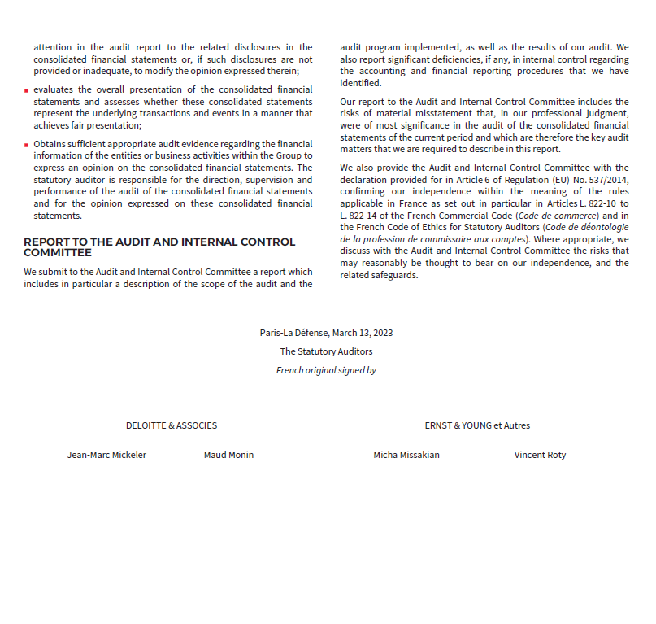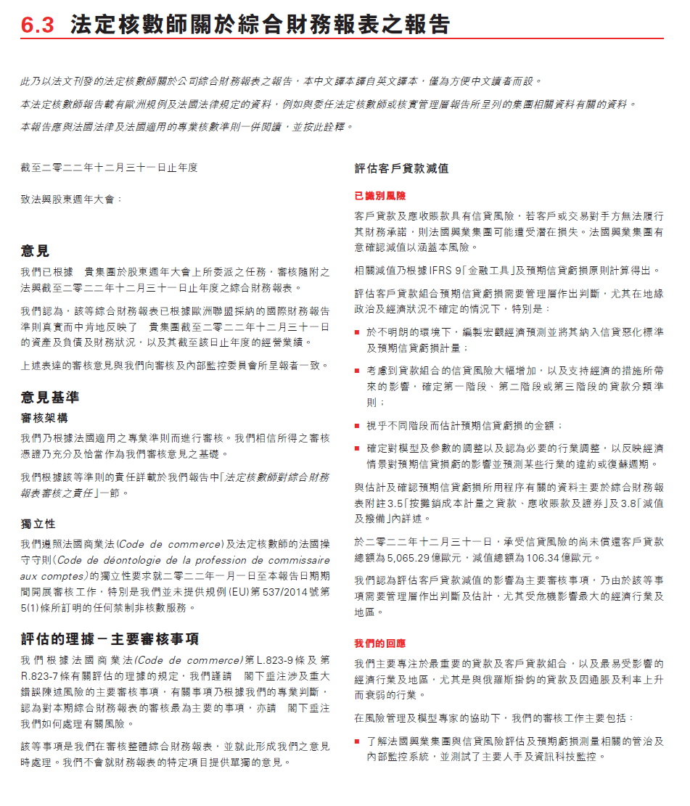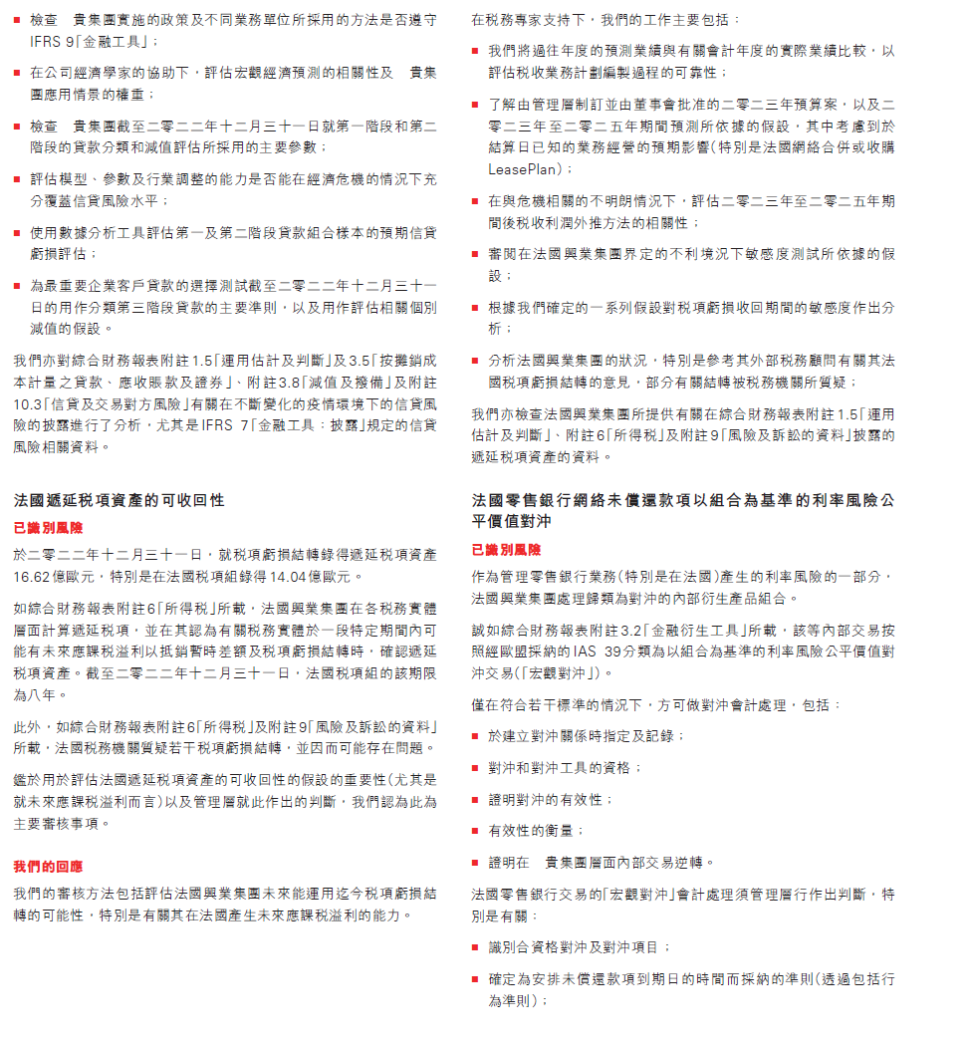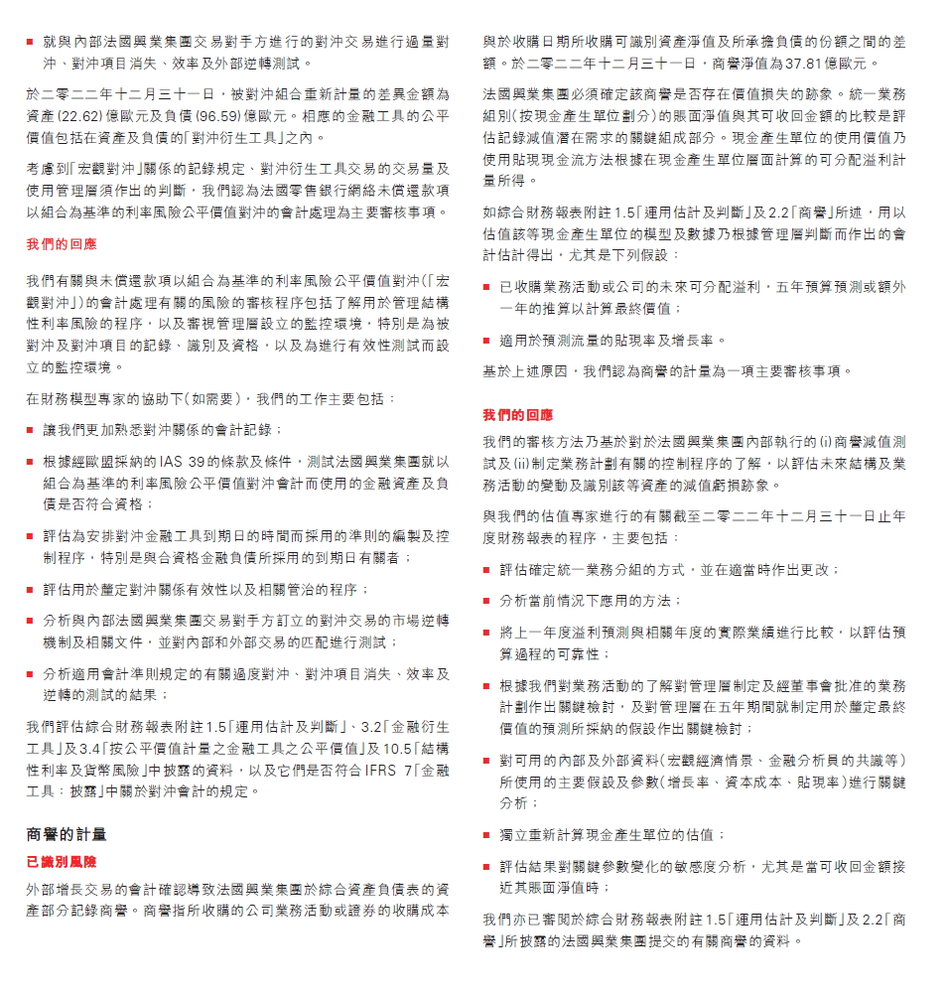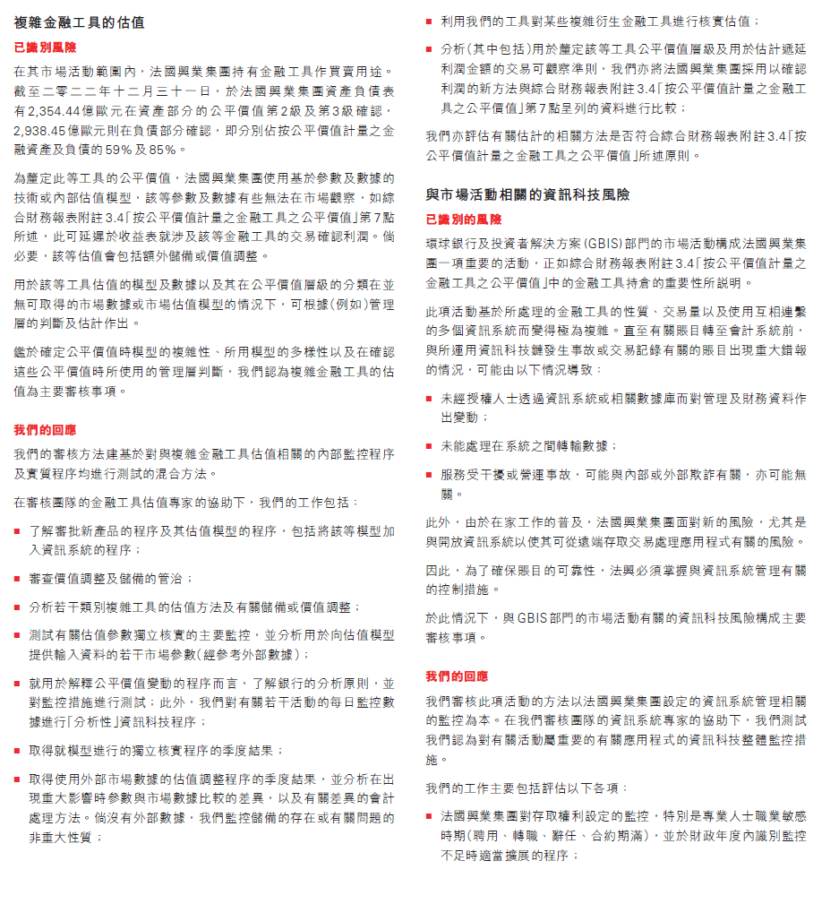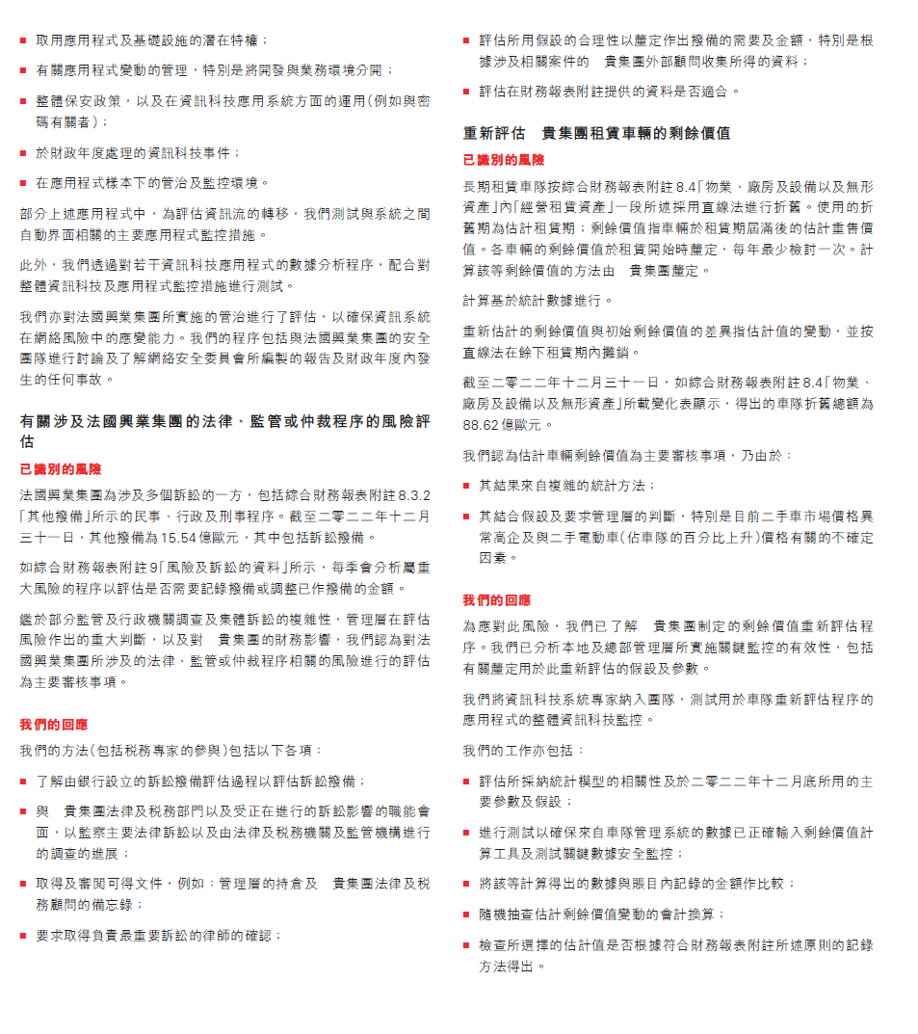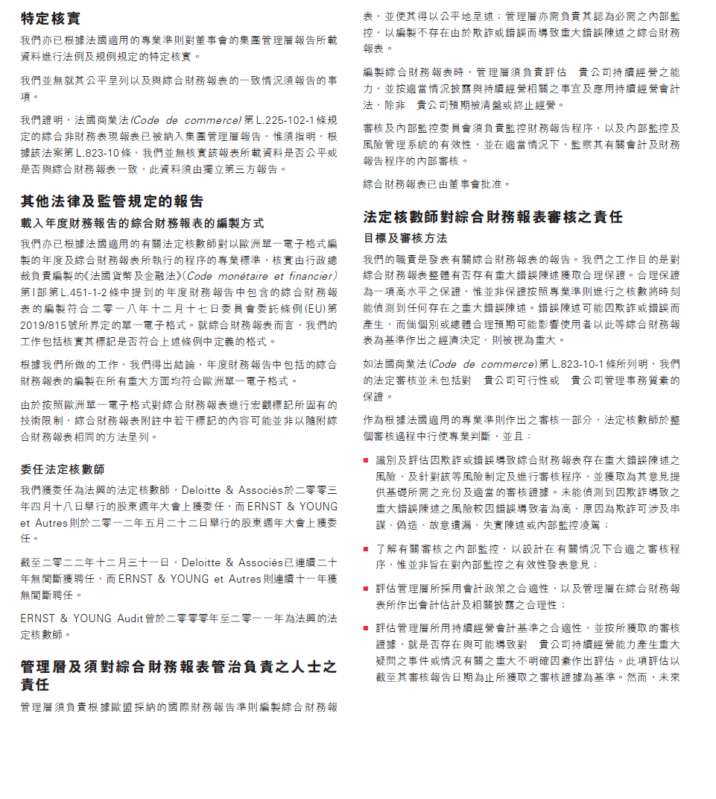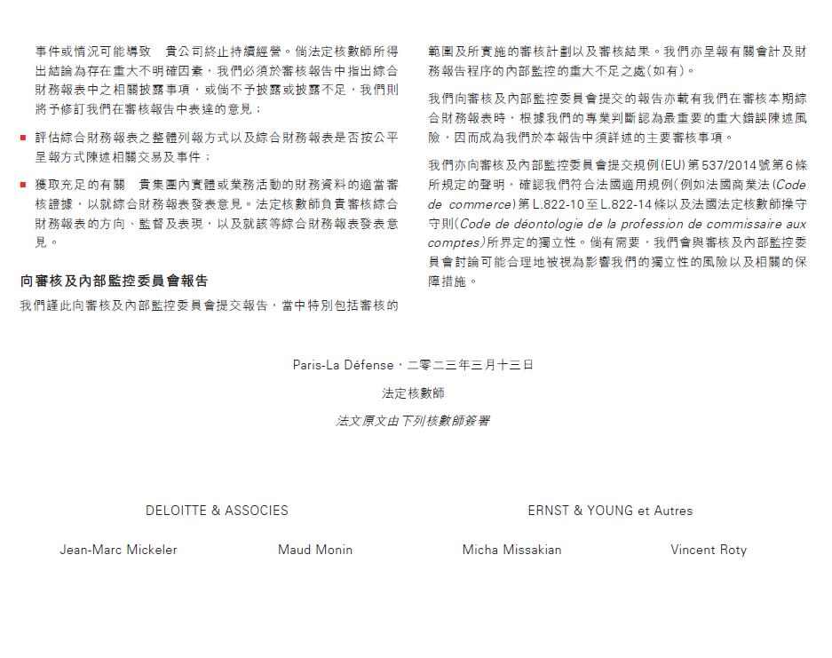

|  |
| --- |
| 參、律師適法性意見 |
|  |

|  |  |  |  |  |  |  |
| --- | --- | --- | --- | --- | --- | --- |
| 肆、發行人相關資料 | | | | | | |
| 一、 | 設立日期：1864年5月4日 | | | | | |
| 二、 | 總公司與台灣權證業務相關的分公司之地址及電話: | | | | | |
| 發行人總公司 | | | 地址: 29 boulevard Haussmann, 75009, Paris, France | | | 電話: +33 1 42 14 2020 |
| 發行人台北分公司 | | | 地址:臺北市信義區忠孝東路5段68號38樓 | | | 電話: +866 2 2175 0000 |
| 香港商法國興業證券股份有限公司 | | | 地址:香港皇后大道東1號太古廣場3座38樓 | | | 電話: +852 2166 4266 |
| 香港商法國興業證券股份有限公司台北分公司(下稱「法興證券台北分公司」 | | | 地址:臺北市信義區忠孝東路5段68號38樓 | | | 電話: +866 2 2175 0800 |
| 三、 | 董事、監察人、總經理、副總經理、及各單位主管資料： | | | | | |
|  | (一) | 董事及監察人資料： | | | | |
| 董事 | | Lorenzo BINI SMAGHI | | 中華民國103年5月20日 | 無 | |
| 董事 | | Slawomir KRUPA | | 中華民國112年 | 無 | |
| 董事 | | William CONNELLY | | 中華民國106年5月23日 | 無 | |
| 董事 | | Jérôme CONTAMINE | | 中華民國107年5月23日 | 無 | |
| 董事 | | Béatrice COSSA-DUMURGIER | | 中華民國112年 | Believe之首席運營官 | |
| 董事 | | Diane CÔTÉ | | 中華民國107年5月23日 | 無 | |
| 董事 | | Ulrika EKMAN | | 中華民國112年 | 無 | |
| 董事 | | France HOUSSAYE | | 中華民國98年 | Rouen之區域商業部門外部業務機會主管 | |
| 董事 | | Annette MESSEMER | | 中華民國109年5月19日 | 無 | |
| 董事 | | Henri POUPART-LAFARGE | | 中華民國110年5月18日 | Alstom主席兼行政總裁 | |
| 董事 | | Johan PRAUD | | 中華民國110年5月18日 | 無 | |
| 董事 | | Lubomira ROCHET | | 中華民國106年5月23日 | JAB Holding Company 合伙人 | |
| 董事 | | Benoît DE RUFFRAY | | 中華民國112年 | Eiffage之董事長兼首席執行官 | |
| 董事 | | Alexandra SCHAAPVELD | | 中華民國102年5月22日 | 無 | |
| 董事 | | Sébastien WETTER | | 中華民國110年5月18日 | 無 | |
| 董事(無表決權) | | Jean-Bernard LÉVY | | 中華民國98年 | 無 | |
|  | (二) | 總經理、副總經理及各單位主管資料： | | | | |
| 職稱 | | 姓名 | | 就任日期 | 目前兼任其他公司之職務 | |
| 發行人負責人 | | Slawomir KRUPA | | 中華民國112年5月23日 | 無 | |
| 發行人台北分公司負責人 | | Mark LIU 劉光卿 | | 中華民國107年7月1日 | 無 | |
| 法興證券台北分公司經理人 | | 高山燕 | | 中華民國100年7月11日 | 無 | |
| 四、 | 公司所營業務之主要內容及其營業比重：   |  |  |  | | --- | --- | --- | | （百萬歐元） | **銀行淨收入** | **占比** | | 法國零售銀行業務 | 8.839 | 31.50% | | 國際零售銀行和金融服務業務 | 9.122 | 32.51% | | 全球銀行和投資者解決方案業務 | 10.082 | 35.93% | | 企業中心業務 | 16 | 0.06% | | 總計 | 28.059 | 100.00% | | | | | | |
| 五、 | 繫屬中之重大訴訟、非訟或行政爭訟事件：投資人應參閱2022年度財務報告第2章「集團管理層報告」及第4章「風險因素及資本充足率」（包括（尤其是）「合規與聲譽風險、訴訟」及第6章中的附註9「風險及訴訟的資料」分節）及任何增編或補充之披露，唯本公司並無預期該等事件會對本權證造成嚴重影響之訴求案件。財務報告點[選此處](https://tw.warrants.com/home/uploads/announcement/announcement_file_1461.pdf)及[任何增編或補充點選此處](https://tw.warrants.com/home/uploads/announcement/announcement_file_3004.pdf)。 | | | | | |
| 六、 | 最近兩年簡明資產負債表及綜合損益表資料: | | | | | |
|  | (一) | 簡明資產負債表 | | | | |
|  | (二) | 綜合損益表 | | | | |
| 七、 | 財務分析：   |  |  |  | | --- | --- | --- | |  | 截止民國110年12月31日 | 截止民國111年12月31日 | | 負債資產比率 | 95.16% | 95.10% | | 長期資金占不動產及設備比率 | 748.45% | 746.42% | | 流動比率 | 1.17 | 1.17 | | 速動比率 | 1.17 | 1.17 | | 利息保障倍數 | 1.81 | 1.26 | | 現金流量比率 | 1.67% | 3.17% | | 現金流動允當比率 | 3.07 | 3.27 | | 現金再投資比率 | 2.96% | 7.70% |   附註：計算公式如下：   |  |  | | --- | --- | | 負債資產比率 | 負債總額/資產總額 | | 長期資金占不動產及設備比率 | (股東權益淨額+長期負債）/不動產及設備淨額 | | 流動比率 | 流動資產/流動負債 | | 速動比率 | (流動資產-預付費用)/流動負債 | | 利息保障倍數 | (稅前淨利+利息費用)/ 利息費用 | | 現金流量比率 | 營業活動淨現金流量/流動負債 | | 現金流動允當比率 | 最近五年度營業活動淨現金流量/最近五年度（資本支出+現金股利） | | 現金再投資比率 | （營業活動淨現金流量- 現金股利）/（不動產及設備毛額+長期投資+其他資產+營運資金） | | | | | | |
| 八、 | 資產負債表外之金融工具操作資料及相關說明事項：無 | | | | | |
| 九、 | 發行公司信用評等資料：  標普環球評級公司於民國111年12月14日確認發行人之信貸評級為A。  (報告由信貸評級機構所發佈，[英文本點選此處](https://www.societegenerale.com/en/measuring-our-performance/investors/debt-investors/ratings)。） | | | | | |

|  |  |
| --- | --- |
| 伍、標的或其組合相關資料 | |
| 以下資訊僅供參考，投資人可於公開資訊觀測站查詢標的之相關資料及最近二年簡明資產負債表及綜合損益表。   |  |  | | --- | --- | | 一、 | 標的簡介:   1. 公司名稱：台灣積體電路製造股份有限公司 2. 設立日期：民國76年2月21日 3. 公司地址：新竹科學園區力行六路8號 4. 主要經營業務：依客戶之訂單與其提供之產品設計說明，以從事製造與銷售積體電路、以及其他晶圓半導體裝置、提供前述產品之封裝與測試服務、積體電、路之電腦輔助設計技術服務、提供製造光罩及其設計服務、 | | 二、 | 標的交易資料:  最近一年成交量，最高、最低價及各月份收盤價：   |  |  |  | | --- | --- | --- | | 最近一年成交量(仟股) | 最高價(元/股) | 最低價(元/股) | | 3,786,711,458 | 546.0000 | 370.0000 |  |  |  | | --- | --- | | 月份 | 收盤價(元/股) | | 112年9月 | 523.0000 | | 112年3月 | 510.0000 | | 112年2月 | 511.0000 | | 112年1月 | 522.0000 | | 111年12月 | 448.5000 | | 111年11月 | 490.0000 | | 111年10月 | 390.0000 | | |  |  | | 三、 | 最近二年簡明資產負債表及綜合損益表 | |  |  | (一) | 簡明資產負債表 | |  | 簡明資產負債表  單位：新台幣仟元   |  |  |  |  | | --- | --- | --- | --- | |  | 110年 | 111年 | 112年第二季 | | 流動資產 | 1,607,072,907 | 2,052,896,744 | 1,959,964,207 | | 非流動資產 | 2,118,430,548 | 2,911,882,134 | 3,189,500,838 | | 資產總計 | 3,725,503,455 | 4,964,778,878 | 5,149,465,045 | | 流動負債 | 739,503,358 | 944,226,817 | 810,829,007 | | 非流動負債 | 815,266,892 | 1,060,063,194 | 1,133,167,839 | | 負債總計 | 1,554,770,250 | 2,004,290,011 | 1,943,996,846 | | 股本 | 259,303,805 | 259,303,805 | 259,320,710 | | 資本公積 | 64,761,602 | 69,330,328 | 69,895,542 | | 保留盈餘 | 1,906,829,661 | 2,637,524,688 | 2,877,310,603 | | 其他權益 | -62,608,515 | -20,505,626 | -17,776,400 | | 庫藏股票 | 0 | 0 | 0 | | 歸屬於母公司業主之權益合計 | 2,168,286,553 | 2,945,653,195 | 3,188,750,455 | | 非控制權益 | 2,446,652 | 14,835,672 | 16,717,744 | | 權益總計 | 2,170,733,205 | 2,960,488,867 | 3,205,468,199 | | 預收股款（權益項下）之約當發行股數（單位：股） | 0 | 0 | 0 | | 母公司暨子公司所持有之母公司庫藏股股數（單位：股） | 0 | 0 | 0 | | 每股淨值(元) | 83.62 | 113.60 | 122.97 | |  |  | |  | 綜合損益表  單位：新台幣仟元   |  |  |  |  | | --- | --- | --- | --- | |  | 110年 | 111年 | 112年第二季 | | 營業收入 | 1,587,415,037 | 2,263,891,292 | 989,474,227 | | 營業成本 | 767,877,771 | 915,536,486 | 442,773,988 | | 營業毛利（毛損） | 819,537,266 | 1,348,354,806 | 546,700,239 | | 未實現銷貨（損）益 | 0 | 0 | 0 | | 已實現銷貨（損）益 | 0 | 0 | 0 | | 營業毛利（毛損）淨額 | 819,537,266 | 1,348,354,806 | 546,700,239 | | 營業費用 | 169,222,934 | 226,707,552 | 113,503,904 | | 其他收益及費損淨額 | -333,435 | -368,403 | -135 | | 營業利益（損失） | 649,980,897 | 1,121,278,851 | 433,196,200 | | 營業外收入及支出 | 13,145,417 | 22,911,867 | 25,753,640 | | 稅前淨利（淨損） | 663,126,314 | 1,144,190,718 | 458,949,840 | | 所得稅費用（利益） | 66,053,180 | 127,290,203 | 70,283,798 | | 本期淨利（淨損） | 597,073,134 | 1,016,900,515 | 388,666,042 | | 其他綜合損益（淨額） | -7,619,456 | 42,430,165 | 2,363,331 | | 本期綜合損益總額 | 589,453,678 | 1,059,330,680 | 391,029,373 | | 淨利（淨損）歸屬於母公司業主 | 596,540,013 | 1,016,530,249 | 388,785,582 | | 淨利（淨損）歸屬於非控制權益 | 533,121 | 370,266 | -119,540 | | 綜合損益總額歸屬於母公司業主 | 588,918,059 | 1,059,124,890 | 392,021,727 | | 綜合損益總額歸屬於非控制權益 | 535,619 | 205,790 | -992,354 | | 基本每股盈餘（元） | 23.01 | 39.20 | 14.99 | |  |  | | |
| ­陸、爭議適用之準據法 | |
|  | 本次認購(售)權證之發行所生之一切爭議，應適用之準據法為中華民國法律。 |
| 柒、訴訟事件如有仲裁約定、其約定內容 | |
|  | 本次認購(售)權證發行所生一切爭議之訴訟管轄法院為臺灣臺北地方法院。如以仲裁方式解決，依證券交易法及相關法令規定辦理。 |
| 捌、其他重要約定 | |
| (無) | |

|  |
| --- |
| 玖、主管機關及臺灣證券交易所規定應記載事項 |
| (無) |

**法商法國興業銀行股份有限公司**

**授權簽署人：**Olivier DAGUET

